摘要

本工程位于沈阳市铁西区，整体结构形式采用钢框架。毕业设计主要包括建筑设计和结构设计两部分：

一、建筑设计：主要依据建筑类型和使用功能进行设计，设计中考虑了采光，防火等要求；

二、结构设计：为简化计算，仅取一榀框架进行计算。依据抗震规范，设计原则为：强柱弱梁、强剪弱弯、强节点弱构件。

计算书内容主要包括：

* 由设计要求、经济跨度布置结构并初选截面;
* 根据规范求得各种荷载代表值；
* 计算风荷载作用下结构的水平位移；
* 利用顶点位移法求得结构自振周期；
* 利用底部剪力法求出水平地震作用及产生的内力；
* 计算恒荷载和活荷载作用下的结构内力；
* 内力组合和相应的调整。
* 依据调整后的内力进行构件的截面验算和节点设计。
* 使用盈建科根据选定的结构布置和构件截面进行建模计算，并根据结果优化选取截面。
* 根据优化结果绘制基础、梁、柱、节点、楼梯的平法施工图。

关键词：建筑设计；结构设计；钢结构框架；内力组合；平法施工图；盈建科。

Abstract

The designated 4-stariy steel structure project is located in Tiexi District, Shenyang, Liaoning Province. This design includes two parts: architecture design and structure design.

Architecture design is primarily based on the type of the building, i.e. an office building, and the required functionalities, together with considerations about lighting, greening, transportation and etc.

Regarding the limitation of manual calculations, only a representative specimen of the whole framework is selected for calculation in structure design. In accordance with Seismic Codes, the design follows principles: strong columns and weak beams; strong shearing stress and weak bending stress; strong joints and weak members.

The content of calculations:

* Arrange the structure layout and choose cross-section properties primarily for different members (according to a suitable floor span).
* Find the load representative value (according to the real situation).
* Calculate the horizontal displacement of the structure under wind load.
* Obtain self-vibration period of the building using vertex displacement method.
* Obtain the horizontal shear effect using bottom shear method, then calculate internal forces under horizontal seismic effect.
* Calculate the internal force of the structure under constant load and live load.
* Combine and adjust internal forces.
* Check cross-section properties and design node (according to the result from last step).
* Use YJK to model and optimize cross sections (according to the selected structure layout and cross-section properties).
* Draw flat construction blueprints of columns, beams, foundation, nodes and staircase (according to YJK optimization results).

Key words: Steel frame; Architecture design; Structure design; Internal forces combination; YJK.

目录

设计任务 1

第一部分 建筑设计 2

第一章 设计总说明 2

1.1工程概况 2

1.2建筑功能与标高 2

1.3标高 3

1.4结构形式和墙体材料 3

1.5设计资料 3

1.6门窗工程 4

1.7装饰工程 4

1.8其他 4

第二部分 结构设计 5

第一章 工程概况 5

1.1工程概况 5

1.2设计条件 6

1.3材料选取 6

1.4结构布置 7

第二章 计算结构及梁柱尺寸初选 8

2.1柱的尺寸初选 8

2.2梁的尺寸初选 9

2.3框架梁柱的线刚度计算 9

第三章 荷载计算 10

3.1恒荷载标准值计算 10

3.2活荷载标准值计算 11

3.3风荷载计算 12

3.5地震荷载计算 15

第四章 水平地震作用下框架的侧移及结构的内力计算 17

4.1横向框架的自振周期计算 17

4.2水平地震作用及楼层地震剪力计算 18

4.2水平地震作用和楼层地震剪力计算 19

4.3水平地震作用下的位移计算 20

第五章 竖向荷载作用下结构内力的计算 23

5.1计算单元的选定 23

5.2荷载计算 24

5.3竖向荷载作用下框架内力计算 27

第六章 横向框架的内力组合 36

6.1内力组合方式 36

6.2框架梁内力组合 36

6.3框架柱内力组合 39

第七章 构件截面验算 41

7.1梁截面验算 41

7.2柱截面验算 43

第八章 节点设计 47

8.1框架梁与H型钢截面强轴方向的连接 47

8.2次梁与主梁连接 50

8.3柱脚节点设计 51

第九章 楼梯设计 55

9.1梯梁验算 55

9.2踏步验算 56

9.3平台验算 57

第十章 基础设计 58

10.1工程地质资料 58

10.2选择材料 60

10.3独立基础设计 60

参考文献 66

致谢 67

# 设计任务

建筑设计：

（1）建筑面积、层数及功能

建筑面积4500m2，四层，用于单位办公。主要房间功能有：办公室、开放式办公室、小会议室、大会议室、传达室等。

（2）设计要求

1、平面布置图必须符合防火要求，楼梯和安全出口设计符合民用建筑防火规范要求。

2、建筑平面功能划分合理，布局紧凑，使用方便，符合当今设计使用潮流，满足日常需求。

3、办公楼设计符合《办公建筑设计规范》

4、设备设施满足保温隔热，采光通风，防火防潮等要求。

（3）设计内容

1、建筑设计，绘制建筑施工图，编写建筑说明

2、确定结构布置方案，计算荷载，框架内力分析，组合计算，构建设计等。

3、YJK计算及分析，绘制结构施工图。

（4）最终成果

建筑设计总说明1个，建筑平面图2个、立面图1个、剖面图1个、节点详图4个左右；结构平面布置图1个、梁、柱设计图各1个、节点详图4个左右；基础平面布置图1个、基础详图1个。

# 第一部分 建筑设计

## 第一章 设计总说明

### 1.1工程概况

工程名称：沈阳市铁西区某办公楼建筑及结构设计

工程位置：沈阳市铁西区

工程总面积：4235.8m2

建筑高度：13.2m（四层）

结构形式：钢框架结构

设计使用年限：50年

建筑等级：二级

耐火等级：二级

抗震设防烈度：7度

### 1.2建筑功能与标高

#### 1.2.1平、立面设计

建筑朝向为南北方向，平面布置满足长宽比小于5，采用纵向7.2m，横向7.2m、2.7m、7.8m的柱距。

外墙采用PVC放水挂板。屋面采用平屋顶，地面采用木地面，具体做法见墙身大样图（建施-08）。

#### 1.2.2抗震

建筑的平立面布置规则且楼层间没有错层，建筑的质量分布和刚度变化均匀，不会发生扭转现象，满足抗震要求。

### 1.3标高

本工程室外高差0.45m，室内地面设计标高±0.000。

### 1.4结构形式和墙体材料

（1）结构形式:框架结构

（2）墙体材料：

外墙采用90厚SGK墙板，40厚EPS保温板，12厚OSB板，25厚XPS保温板，加空气层、隔潮层和PVC放水刮板共260厚；内墙采用240厚砖墙；砂浆采用M5.0水泥砂浆；

### 1.5设计资料

#### 1.5.1自然条件

1. 工程地质条件：详见地质勘察报告
2. 抗震设防：7度，地震加速度值为0.1g，分组为第一组，特征周期0.35s；
3. 抗震等级：四级
4. 场地类别：II类；
5. 耐火等级：二级
6. 建筑设防类别：丙类
7. 基本风压：0.55kN/m2
8. 基本雪压：0.50kN/m2
9. 地面粗糙程度：C类
10. 冻土深度：-1.2m

#### 1.5.2工程做法

（1）屋面做法：卷材防水屋面

1. 合成高分子卷材1.5mm
2. 合成高分子防水涂膜2mm
3. 1:3水泥砂浆找平层20mm
4. 1:8水泥陶粒找坡层最薄处30mm
5. EPS保温板30mm
6. 1:3水泥砂浆找平层20mm
7. 建筑用压型钢板0.8mm
8. V形轻钢龙骨吊顶

（2）楼地面做法：卫生间缸砖地面，其他为木地面

1. 硬木地板18mm
2. 建筑用压型钢板0.8mm
3. V形轻钢龙骨及铝合金龙骨吊顶

### 1.6门窗工程

按设计单位并按表中规格进行加工；建筑入口为旋转门，各房间门为实木门，窗户为双层塑钢窗。门窗加工尺寸应按照装修面的厚度由生产厂家进行调整。

### 1.7装饰工程

1. 外墙装饰见立面图（建施-05）；
2. 所有室内木门刷清漆三遍，刷油前先做挂腻子，砂纸打平，刷底油等基层处理；
3. 全部外露铁件均刷防锈漆一遍，达到二级耐火等级要求，所有木构件均刷防腐漆。

### 1.8其他

1. 本说明未表明的要求，均遵照国家有关规范、规程施工；
2. 本工程除标高以米计外，其余均以毫米计；
3. 对本图所提供的门窗类别、材料、室内外装修材料及做法，由其他原因变更时应由建设单位会同设计单位商定后进行调整；
4. 本工程采用标准图，无论采用局部或全部，施工均应结合本工程协调处理；外墙面施工前应先做出样板，待建设单位和施工单位同意后方可施工。

# 第二部分 结构设计

## 第一章 工程概况

### 1.1工程概况

工程名称：沈阳市铁西区某办公楼建筑及结构设计

建筑介绍：4层钢框架结构，建筑高度为13.2m，建筑面积为4235.8m2。楼盖和屋面均采用纤维水泥压力板，搭在梁上，楼板厚。外墙采用90厚SGK墙板，内墙采用240厚砖墙。

承重方案：纵横向混合承重

竖向荷载的传力途径如下：

楼板

次梁

主梁

集中荷载

框架柱

基础

地基

### 1.2设计条件

1. 抗震设防：7度（0.1g），分组为第一组，特征周期0.35s；
2. 抗震等级：四级
3. 场地类别：II类；
4. 耐火等级：二级
5. 建筑设防类别：丙类
6. 设计使用年限：50年
7. 基本风压：0.55kN/m2
8. 基本雪压：0.50kN/m2
9. 地面粗糙程度：C类
10. 冻土深度：-1.3m

### 1.3材料选取

1. 钢材：Q345
2. 外墙：90厚SGK墙板，40厚EPS保温板，25厚XPS保温板，外贴PVC放水挂板；内墙：240厚砖墙
3. 楼板：18厚木地板，建筑用压型钢板
4. 吊顶：V形轻钢龙骨吊顶
5. 各材料的容重：

普通砖18kN/m2; 水泥砂浆20kN/m2;

木地板0.18kN/m2; 吊顶0.12kN/m2;

SGK墙板0.55kN/m2;PVC放水挂板0.025kN/m2;

EPS保温板0.5kN/m2;XPS保温层0.3kN/m2；

OSB板7kN/m2；6厚硅酸钙板0.08kN/m2；

1:8水泥陶粒8kN/m2；改性沥青防水卷材 0.05kN/m2

### 1.4结构布置

结构布置见下图：

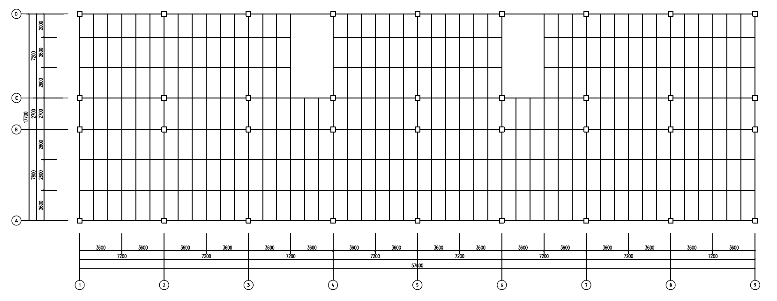

图1.1 钢框架柱网平面布置图

## 第二章 计算结构及梁柱尺寸初选

用2轴线的框架为例进行计算。

### 2.1柱的尺寸初选

#### 2.1.1柱高度的确定

基础采用柱下独立基础，基础顶面距离室外地面 $900mm$。首层柱高： $h=3.3+0.45+0.9=4.65m$，2至4层柱高 $3.3m$。

#### 2.1.2柱截面的确定

柱组合的轴压设计值：

$$N=βnFg_{E}$$

$β$—考虑地震组合后的轴压增大系数，取 $1.25$；

$n$—验算截面以上的楼层层数，该设计取 $4$；

$F$—按照简支状态计算的柱负载面积；

$g_{E}$—单位面积上的重力荷载代表值，取 $12kN/m^{2}$。

截面验算：

$$A≥\frac{N}{φf}$$

$φ$—轴心受压构件稳定系数。假定λ=60，查表得 $φ=0.734$；

$f$—钢材轴心抗压强度设计值，取 $f=310N/{mm}^{2}$。

对于中柱C：

$$N=βnFg_{E}=1.25×4×\left[7.2×\left(309+1.35\right)\right]×12=2268kN$$

$$A≥\frac{N}{φf}=\frac{2268×{10}^{3}}{0.734×310}=9967.48{mm}^{2}$$

$$选HW250x255x14x14，截面特性为：$$

$$A=10293{mm}^{2}，i_{x}=11.45cm，i_{y}=6.11cm$$

首层：

$$λ=\frac{l}{i_{x}}=\frac{465}{11.45}=40.6≤60≤\left[λ\right]=150$$

2-5层：

$$λ=\frac{l}{i_{x}}=\frac{330}{11.45}=28.8≤60≤\left[λ\right]=150$$

截面均满足要求；

因为边柱C的负荷面积大于B、E及D柱，因此采用 $HW250x255x14x14$ 其他柱也能满足要求。

### 2.2梁的尺寸初选

主梁

$$h_{AB}=\left(\frac{1}{20}-\frac{1}{12}\right)×7800=390-650mm，取HN550x200x10x16$$

$$h_{BC}=\left(\frac{1}{20}-\frac{1}{12}\right)×2700=135-225mm，取HN200x100x5.5x8$$

$$h_{CD}=\left(\frac{1}{20}-\frac{1}{12}\right)×7200=360-600mm，取HN550x200x10x16$$

次梁

$${h'}_{AB}=\left(\frac{1}{20}-\frac{1}{12}\right)×7200=360-600mm，取HN450x200x9x14$$

$${h'}_{BC}=\left(\frac{1}{20}-\frac{1}{12}\right)×7200=360-600mm，取HN450x200x9x14$$

$${h'}_{CD}=\left(\frac{1}{20}-\frac{1}{12}\right)×7200=360-600mm，取HN450x200x9x14$$

小梁

$$取[100x48x5.3x8.5$$

### 2.3框架梁柱的线刚度计算

梁的线刚度：

$$I_{AB}=I_{CD}=56695{cm}^{4}，I_{BC}=1753{cm}^{4}$$

$$i_{AB}=\frac{EI_{AB}}{L_{AB}}=\frac{56695×{10}^{4}E}{7800}=7.27×{10}^{4}E$$

$$i_{BC}=\frac{EI_{BC}}{L_{BC}}=\frac{1753×{10}^{4}E}{2700}=0.65×{10}^{4}E$$

$$i_{CD}=\frac{EI_{CD}}{L_{CD}}=\frac{56695×{10}^{4}E}{7200}=7.87×{10}^{4}E$$

柱的线刚度：

$$I_{A}=I_{B}=I_{C}=I_{D}=39637{cm}^{4}$$

首层：

$$i_{A0}=i_{B0}=i_{C0}=i_{D0}=\frac{EI_{0}}{h_{0}}=\frac{39637×{10}^{4}E}{4650}=8.52×{10}^{4}E$$

2至4层：

$$i_{A0}=i_{B0}=i_{C0}=i_{D0}=\frac{EI_{0}}{h_{0}}=\frac{39637×{10}^{4}E}{3300}=1.2×{10}^{5}E$$

## 第三章 荷载计算

### 3.1恒荷载标准值计算

屋面

1:3水泥砂浆找平层20mm $0.02x20=0.40kN/m^{2}$

1:8水泥陶粒找坡层最薄处30mm $0.03x8=0.24kN/m^{2}$

EPS保温板80mm $0.08x0.5=0.04kN/m^{2}$

1:3水泥砂浆找平层20mm $0.02x20=0.40kN/m^{2}$

建筑用压型钢板0.8mm $0.12kN/m^{2}$

V形轻钢龙骨及铝合金龙吊顶 $0.10kN/m^{2}$

合计 $1.3kN/m^{2}$

标准层楼面

18厚木地板（面贴PVC卷材） $0.18kN/m^{2}$

建筑用压型钢板0.8mm $0.12kN/m^{2}$

V形轻钢龙骨及铝合金龙骨吊顶 $0.10kN/m^{2}$

合计 $0.40kN/m^{2}$

外墙

水泥砂浆抹灰20mm $0.02x20=0.40kN/m^{2}$

SGK墙板90mm $0.55kN/m^{2}$

EPS保温板40mm $0.04x0.5=0.02kN/m^{2}$

OSB板12mm $0.012x7=0.084kN/m^{2}$

XPS板25mm $0.025x0.3=0.0075kN/m^{2}$

PVC防水挂板2mm $0.025kN/m^{2}$

合计 $1.087kN/m^{2}$

内墙

砖墙240mm $0.24x18=4.32kN/m^{2}$

水泥砂浆抹灰10mm $0.01x20=0.20kN/m^{2}$

合计 $4.52kN/m^{2}$

女儿墙

砖墙240mm $0.24x18=4.32kN/m^{2}$

EPS保温板40mm $0.04x0.5=0.02kN/m^{2}$

OSB板12mm $0.012x7=0.084kN/m^{2}$

XPS板25mm $0.025x0.3=0.0075kN/m^{2}$

PVC防水挂板2mm $0.025kN/m^{2}$

合计 $4.43kN/m^{2}$

梁

主梁 $HN550x200x10x16$ $92x{10}^{-3}x9.8=0.902kN/m$

主梁 $HN200x100x5.5x8$ $20.9x{10}^{-3}x9.8=0.205kN/m$

次梁 $HN450x200x9x14$ $74.9x{10}^{-3}x9.8=0.734kN/m$

小梁 $[100x48x5.3x85$ $10x{10}^{-3}x9.8=0.098kN/m$

柱

$HW250x250x14x14$ $91.6x{10}^{-3}x9.8=0.898kN/m$

防火板10mm $0.01x0.32x0.5x4=0.006kN/m$

合计 $0.904kN/m$

### 3.2活荷载标准值计算

根据《建筑结构荷载规范》（GB50009-2012）表5.1.1,表5.3.1及附表E5查得：

楼面活荷载： $2.0kN/m^{2}$

屋面活荷载： $0.50kN/m^{2}（不上人屋面）$

雪荷载： $S_{k}=μ_{r}S_{0}=1.0×0.5=0.50kN/m^{2}$

屋面活荷载与雪荷载不同时考虑，两者取较大值，所以屋面活荷载标准为 $0.50kN/m^{2}$

### 3.3风荷载计算

根据《建筑结构荷载规范》（GB50009-2012）附表E5查得沈阳市基本风压 $ω_{0}=0.55kN/m^{2}$。垂直于建筑物表面上的风荷载应按下式计算：

$$ω_{0}=β_{z}μ_{z}μ_{s}ω_{0}$$

$$β_{z}—高度为z处的风振系数；本房屋高度小于30m，取1.0；$$

$$μ_{z}—风压高度变化系数；$$

$$μ_{s}—风荷载体形系数。根据《建筑结构荷载规范》（GB5009-2012）$$

$$表8.3.1，查得μ_{s}=0.8-(-0.5)=1.3$$

表3.1 水平风荷载

|  |  |  |  |  |  |
| --- | --- | --- | --- | --- | --- |
| 距地面的  高度h | $$μ_{z}$$ | $$μ_{s}$$ | $$ω_{0}$$ | $$β_{z}$$ | $$ω_{k}$$ |
| 14.4 | 0.65 | 1.3 | 0.55 | 1.0 | 0.465 |
| 13.65 | 0.65 | 1.3 | 0.55 | 1.0 | 0.465 |
| 10.35 | 0.65 | 1.3 | 0.55 | 1.0 | 0.465 |
| 7.05 | 0.65 | 1.3 | 0.55 | 1.0 | 0.465 |
| 3.75 | 0.65 | 1.3 | 0.55 | 1.0 | 0.465 |

#### 3.3.1风荷载作用下框架侧移计算

（1）风荷载作用下各层节点的集中力及剪力：

假设风荷载在各层均匀分布，假设上下两个相邻的半层高的范围内，风荷载按集中力作用在本层上。计算简图如图3.1：

$$F_{1}=0.465×\frac{3.3+3.75}{2}×7.8=12.79kN$$

$$F_{2}=0.465×3.3×7.8=11.97kN$$

$$F_{3}=0.465×3.3×7.8=11.97kN$$

$$F_{4}=0.465×\frac{3.3+0.75}{2}×7.8=7.34kN$$

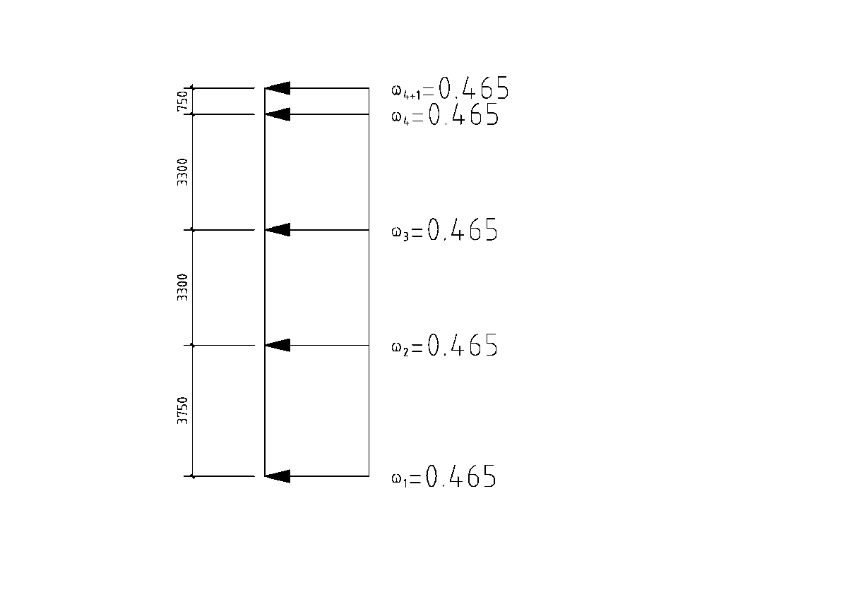

图3.1 水平风荷载

表3.2风荷载引起的各层剪力

|  |  |  |  |  |
| --- | --- | --- | --- | --- |
| 层数 | 层高 $(m)$ | $$ω_{k}(kN/m^{2})$$ | $$F_{i}(kN)$$ | $$V_{i}(kN)$$ |
| 女儿墙 | 0.75 | 0.465 |  |  |
| 4 | 3.3 | 0.465 | 7.34 | 7.34 |
| 3 | 3.3 | 0.465 | 11.97 | 19.31 |
| 2 | 3.3 | 0.465 | 11.97 | 31.28 |
| 1 | 3.75 | 0.465 | 12.79 | 44.07 |

计算各柱抗侧移刚度

$$D=α×\frac{12i_{c}}{h^{2}}$$

$$α—考虑柱上下端节点弹性约束的修正系数；$$

$$i_{c}—柱的线刚度；$$

$h—层高$

$$E=206×{10}^{3}N/{mm}^{2}$$

表3.3 柱抗侧移刚度

|  |  |  |  |  |  |  |  |
| --- | --- | --- | --- | --- | --- | --- | --- |
| 层 | $h(m)$ | 柱 | $$i_{c}(N·mm)$$ | $$K$$ | $$α$$ | $D(N/mm)$ | $$∑D(N/mm)$$ |
| 4  3  2 | 3.3 | A | $$1.2×{10}^{5}E=2.472×{10}^{10}$$ | 0.61 | 0.23 | 3500 | 23249 |
| B | 0.66 | 0.44 | 6531 |
| C | 0.71 | 0.45 | 6687 |
| D | 0.66 | 0.44 | 6531 |
| 1 | 3.75 | A | $$8.52×{10}^{4}E=1.755×{10}^{10}$$ | 0.85 | 0.47 | 7094 | 29174 |
| B | 0.93 | 0.49 | 7309 |
| C | 1 | 0.5 | 7488 |
| D | 0.92 | 0.49 | 7283 |

$$2至4层总刚度：∑D_{2}=23249×9=209241N/mm$$

$$1层总刚度：∑D_{1}=29174×9=262566N/mm$$

$\frac{∑D_{1}}{∑D_{2}}=\frac{262566}{209241}=1.25>0.7$,因此该框架为规则框架。

（2）计算框架侧向位移

第j层框架层间位移 $Δ_{u_{j}}$ 与层间剪力之间的关系：

$$Δ_{u_{j}}=\frac{V_{F_{j}}}{\sum_{1}^{m}{D_{j_{k}}}}$$

$$D_{j_{k}}-第j层第k号柱的抗侧刚度；$$

$$V_{F_{j}}-风荷载引起的在j层的剪力；$$

$$m-框架第j层的总柱数。$$

表3.4 框架侧向位移

|  |  |  |  |  |
| --- | --- | --- | --- | --- |
| 层 | $$V_{i}$$ | $$∑D(N/mm)$$ | $$Δ_{u_{j}}$$ | $$Δ_{μ}$$ |
| 4 | 7.34 | 23249 | 0.32 | 4.01 |
| 3 | 19.31 | 23249 | 0.83 | 3.69 |
| 2 | 31.28 | 23249 | 1.35 | 2.86 |
| 1 | 44.07 | 29174 | 1.51 | 1.51 |

$$Δ_{u_{j}}<\frac{H}{500}=\frac{3300}{500}=6.6mm,(i=2,3,4)$$

$$Δ_{u_{1}}<\frac{H}{500}=\frac{3750}{500}=7.5mm$$

$$Δ_{u}<\frac{H}{400}=\frac{13950}{4500}=34.9mm$$

均满足规范要求。

### 3.4地震荷载计算

（1）重力荷载代表值计算：

屋面梁： $G_{w}=结构和构件的自重+0.5×活荷载$

楼面梁： $G_{L}=结构和构件的自重+0.5×活荷载$

结构和构件的自重取楼层上下1/2层高范围内的结构和构件自重，各结构构件自重计算如下：

主梁：AB跨、CD跨为 $0.902kN/m$;BC跨为 $0.205kN/m$;

次梁： $0.734kN/m$

小梁： $0.098kN/m$

楼面： $0.4kN/m$

屋面： $1.3kN/m$

外墙： $1.087×3.3=3.587kN/m$

梁下内墙： $4.52×2.7=12.2kN/m$

板下内墙： $4.52×3.27=14.78kN/m$

女儿墙： $4.43×0.75=3.32kN/m$

1层柱： $0.904×4.65=4.20kN$

2至4层柱： $0.904×3.3=2.98kN$

楼面活荷载： $2.0kN/m^{2}$

屋面活荷载： $0.5kN/m^{2}$

负荷面宽： $7.2m$

（2）各层重力荷载代表值：

计算简图如下图所示。

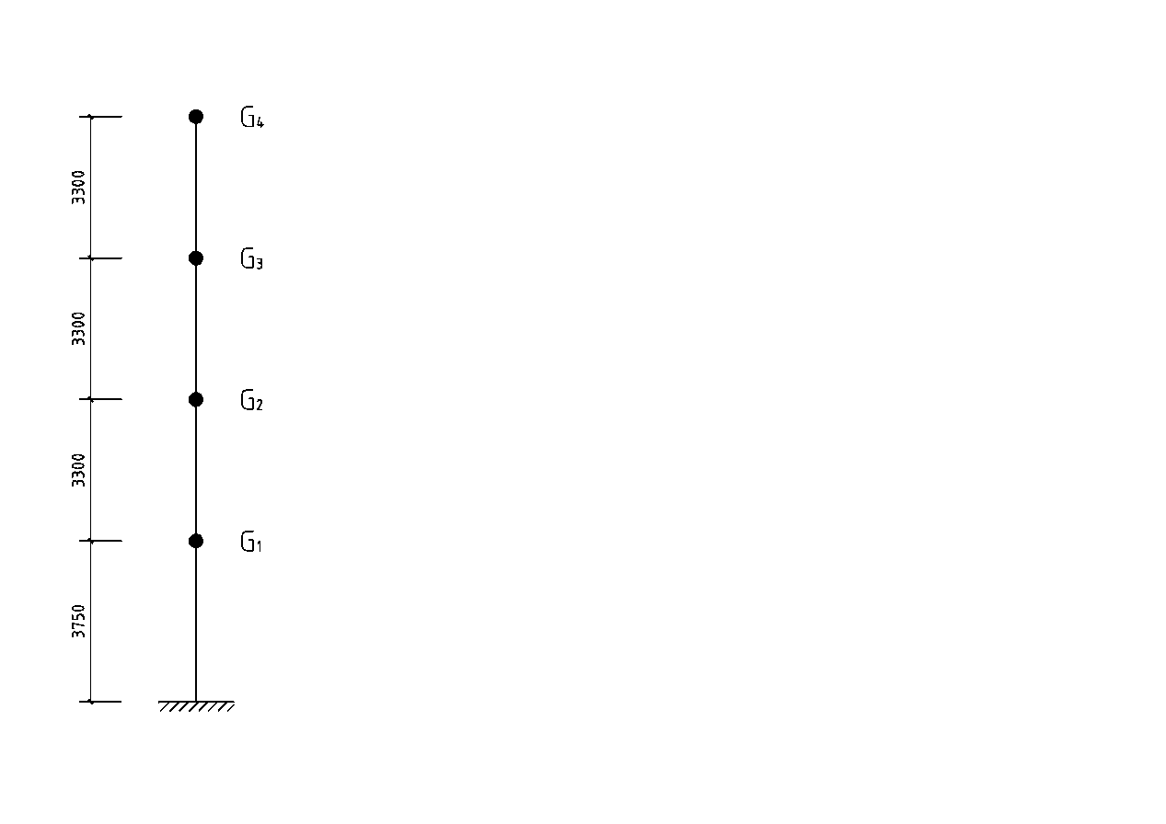

图3.2 重力荷载代表值计算简图

第4层：

$$女儿墙：4.43×(58.12+18.22)×2=676.37kN$$

$$出屋面电梯井：3.587×(2.5+3.6)×2=43.76kN$$

$$屋面：1.3×58.12×18.22=1376.63kN$$

$$主梁：0.902×(7.8+7.20.9)×9+0.205×2.7×9=126.75kN$$

$$次梁：0.734×58.12×4=170.64kN$$

$$小梁：0.098×[(5×18.22)×8-(7.2×2)×2]=282.87kN$$

$$\frac{1}{2}柱：0.5×2.98×32=47.68kN$$

$$\frac{1}{2}外墙：0.5×3.587×(58.12+18.22)×2=273.83kN$$

$$\frac{1}{2}内墙：0.5×12.2×(18.22×2+7.8×5+7.2×12)+0.5×14.78×(7.2×3+3.6×5+7.2×2+7.2×3+3.6×5)=1412.89kN$$

$$\frac{1}{2}屋面活荷载：0.5×0.5×58.12×18.22=264.74kN$$

$$合计：4676.16kN$$

第2、3层：

$$楼板：0.4×58.12×18.22=423.58kN$$

$$主梁：126.75kN$$

$$次梁：170.64kN$$

$$小梁：282.87kN$$

$$柱：47.68×2=95.36kN$$

$$外墙：273.83×2=547.66kN$$

$$内墙：1412.89×2=2825.78kN$$

$$\frac{1}{2}楼面活荷载：0.5×2×58.12×18.22=1058.95kN$$

$$合计：5531.59kN$$

第1层：

$$楼板：423.58kN$$

$$主梁：126.75kN$$

$$次梁：170.64kN$$

$$小梁：282.87kN$$

$$柱：0.5×(4.20+2.98)×32=114.88kN$$

$$外墙：273.83×2=547.66kN$$

$$内墙：1412.89×2=2825.78kN$$

$$\frac{1}{2}楼面活荷载：1058.95kN$$

$$合计：5551.11kN$$

## 第四章 水平地震作用下框架的侧移及结构的内力计算

### 4.1横向框架的自振周期计算

自振周期应用下式进行计算：

$$T_{1}=1.7ψ_{T}\sqrt{u_{T}}$$

$u_{T}=\sum{Δu_{i}}$； $Δu_{i}=\frac{V_{G_{i}}}{∑D_{i}}$； $V_{G_{i}}=\sum{G_{i}}$

$$ψ_{T}—考虑非承重墙的刚度时结构的自振周期影响的折减系数，取0.6；$$

$$u_{T}—计算结构基本自振周期用的结构假想顶点位移；$$

表4.1 结构定点的假想位移

|  |  |  |  |  |  |
| --- | --- | --- | --- | --- | --- |
| 层 | $$G_{i}(kN)$$ | $$V_{G_{i}}(kN)$$ | $$∑D_{i}(kN/m)$$ | $$Δu_{i}(m)$$ | $$u_{i}(m)$$ |
| 4 | 4676.16 | 4676.16 | 262566 | 0.018 | 0.208 |
| 3 | 5531.59 | 10207.75 | 262566 | 0.039 | 0.201 |
| 2 | 5531.59 | 15739.34 | 262566 | 0.060 | 0.162 |
| 1 | 5551.11 | 21290.45 | 209241 | 0.102 | 0.102 |

因此，结构的自振周期为： $T_{1}=1.7×0.6×\sqrt{0.218}=0.476s$

### 4.2水平地震作用及楼层地震剪力计算

特征周期： $T_{g}=0.35s$,

$$T_{g}=0.35s<T_{1}=0.387s<5T_{g}=1.75s$$

地震影响系数： $α={(\frac{T_{g}}{T_{1}})}^{γ}η_{2}α_{max}$

阻尼比： $ζ=0.04$， $α_{max}=0.08$

衰减指数： $γ=0.9+\frac{0.05-ζ}{0.3+6ζ}=0.92$

阻尼调整系数： $η_{2}=1+\frac{0.05-ζ}{0.08+1.6ζ}=1.07$

所以 $α={(\frac{0.35}{0.387})}^{0.92}×1.07×0.08=$ 0.078

本设计满足《建筑结构抗震规范》（GB50011-2010）第5.1.2条规定要求，计算采用底部剪力法。

结构总重力荷载代表值： $G_{e}=21277.49kN$

结构等效总重力荷载代表值： $G_{eq}=0.85G_{e}=18085.87kN$

结构总水平地震作用的标准值：

$$F_{EK}{=αG}_{eq}=0.078×18085.87=1410.70kN$$

顶部附加水平地震作用： $T_{g}=0.35s$， $T_{1}=0.476s<1.4T_{g}=0.49s$

所以不考虑顶部附加水平地震作用， $δ_{n}=0$

各质点的横向水平地震作用：

$$F_{i}=\frac{G_{i}H_{i}}{\sum_{1}^{n}{G_{j}H_{j}}}F_{EK}\left(1-δ_{n}\right), i=1,2,3,4$$

$G_{i}{、G}_{j}$—第i，j层重力荷载的代表值；

$H_{i}{、H}_{j}$—第i，j层计算高度；

楼层的地震剪力：

$$V_{i}=∑F_{i}，i=1,2,3,4$$

表4.2 各质点横向水平地震作用及楼层地震剪力

|  |  |  |  |  |  |  |  |
| --- | --- | --- | --- | --- | --- | --- | --- |
| 层 | $$H_{i}(m)$$ | $$G_{i}(kN)$$ | $$G_{i}H_{i}(kN·m)$$ | $$∑G_{i}H_{i}(kN·m)$$ | $$\frac{G_{i}H_{i}}{∑G_{i}H_{i}}$$ | $$F_{i}(kN)$$ | $$V_{i}(kN)$$ |
| 4 | 13.65 | 4647.16 | 63829.58 | 180847.3 | 0.35 | 497.90 | 497.90 |
| 3 | 10.35 | 5531.59 | 57251.96 | 0.32 | 446.59 | 944.50 |
| 2 | 7.05 | 5531.59 | 38997.71 | 0.22 | 304.20 | 1248.70 |
| 1 | 3.75 | 5538.15 | 20768.06 | 0.11 | 162.00 | 1410.70 |

### 4.3水平地震作用和楼层地震剪力计算

水平地震作用下：

层间位移： $Δu_{i}=\frac{V_{i}}{∑D_{i}}$

顶点位移： $u_{i}=\sum_{1}^{i}{Δu_{k}}$

各层间的弹性位移角： $θ_{e}=\frac{Δu_{i}}{h_{i}}$

表4.3 水平地震作用下的位移计算

|  |  |  |  |  |  |  |
| --- | --- | --- | --- | --- | --- | --- |
| 层 | $$h_{i}(m)$$ | $$V_{i}(kN)$$ | $$∑D_{i}(kN/m)$$ | $$Δu_{i}(mm)$$ | $$u_{i}(mm)$$ | $$θ_{e}$$ |
| 4 | 3.3 | 497.90 | 262566 | 1.90 | 1.90 | 1/1739 |
| 3 | 3.3 | 944.50 | 262566 | 5.49 | 5.49 | 1/917 |
| 2 | 3.3 | 1248.70 | 262566 | 4.76 | 10.25 | 1/694 |
| 1 | 4.65 | 1410.70 | 209241 | 6.74 | 16.99 | 1/690 |

从表中可知，最大层间弹性位移角出现在第一层，其值

$\frac{1}{690}<\left[θ_{e}\right]<\frac{1}{250}$，满足规范要求。

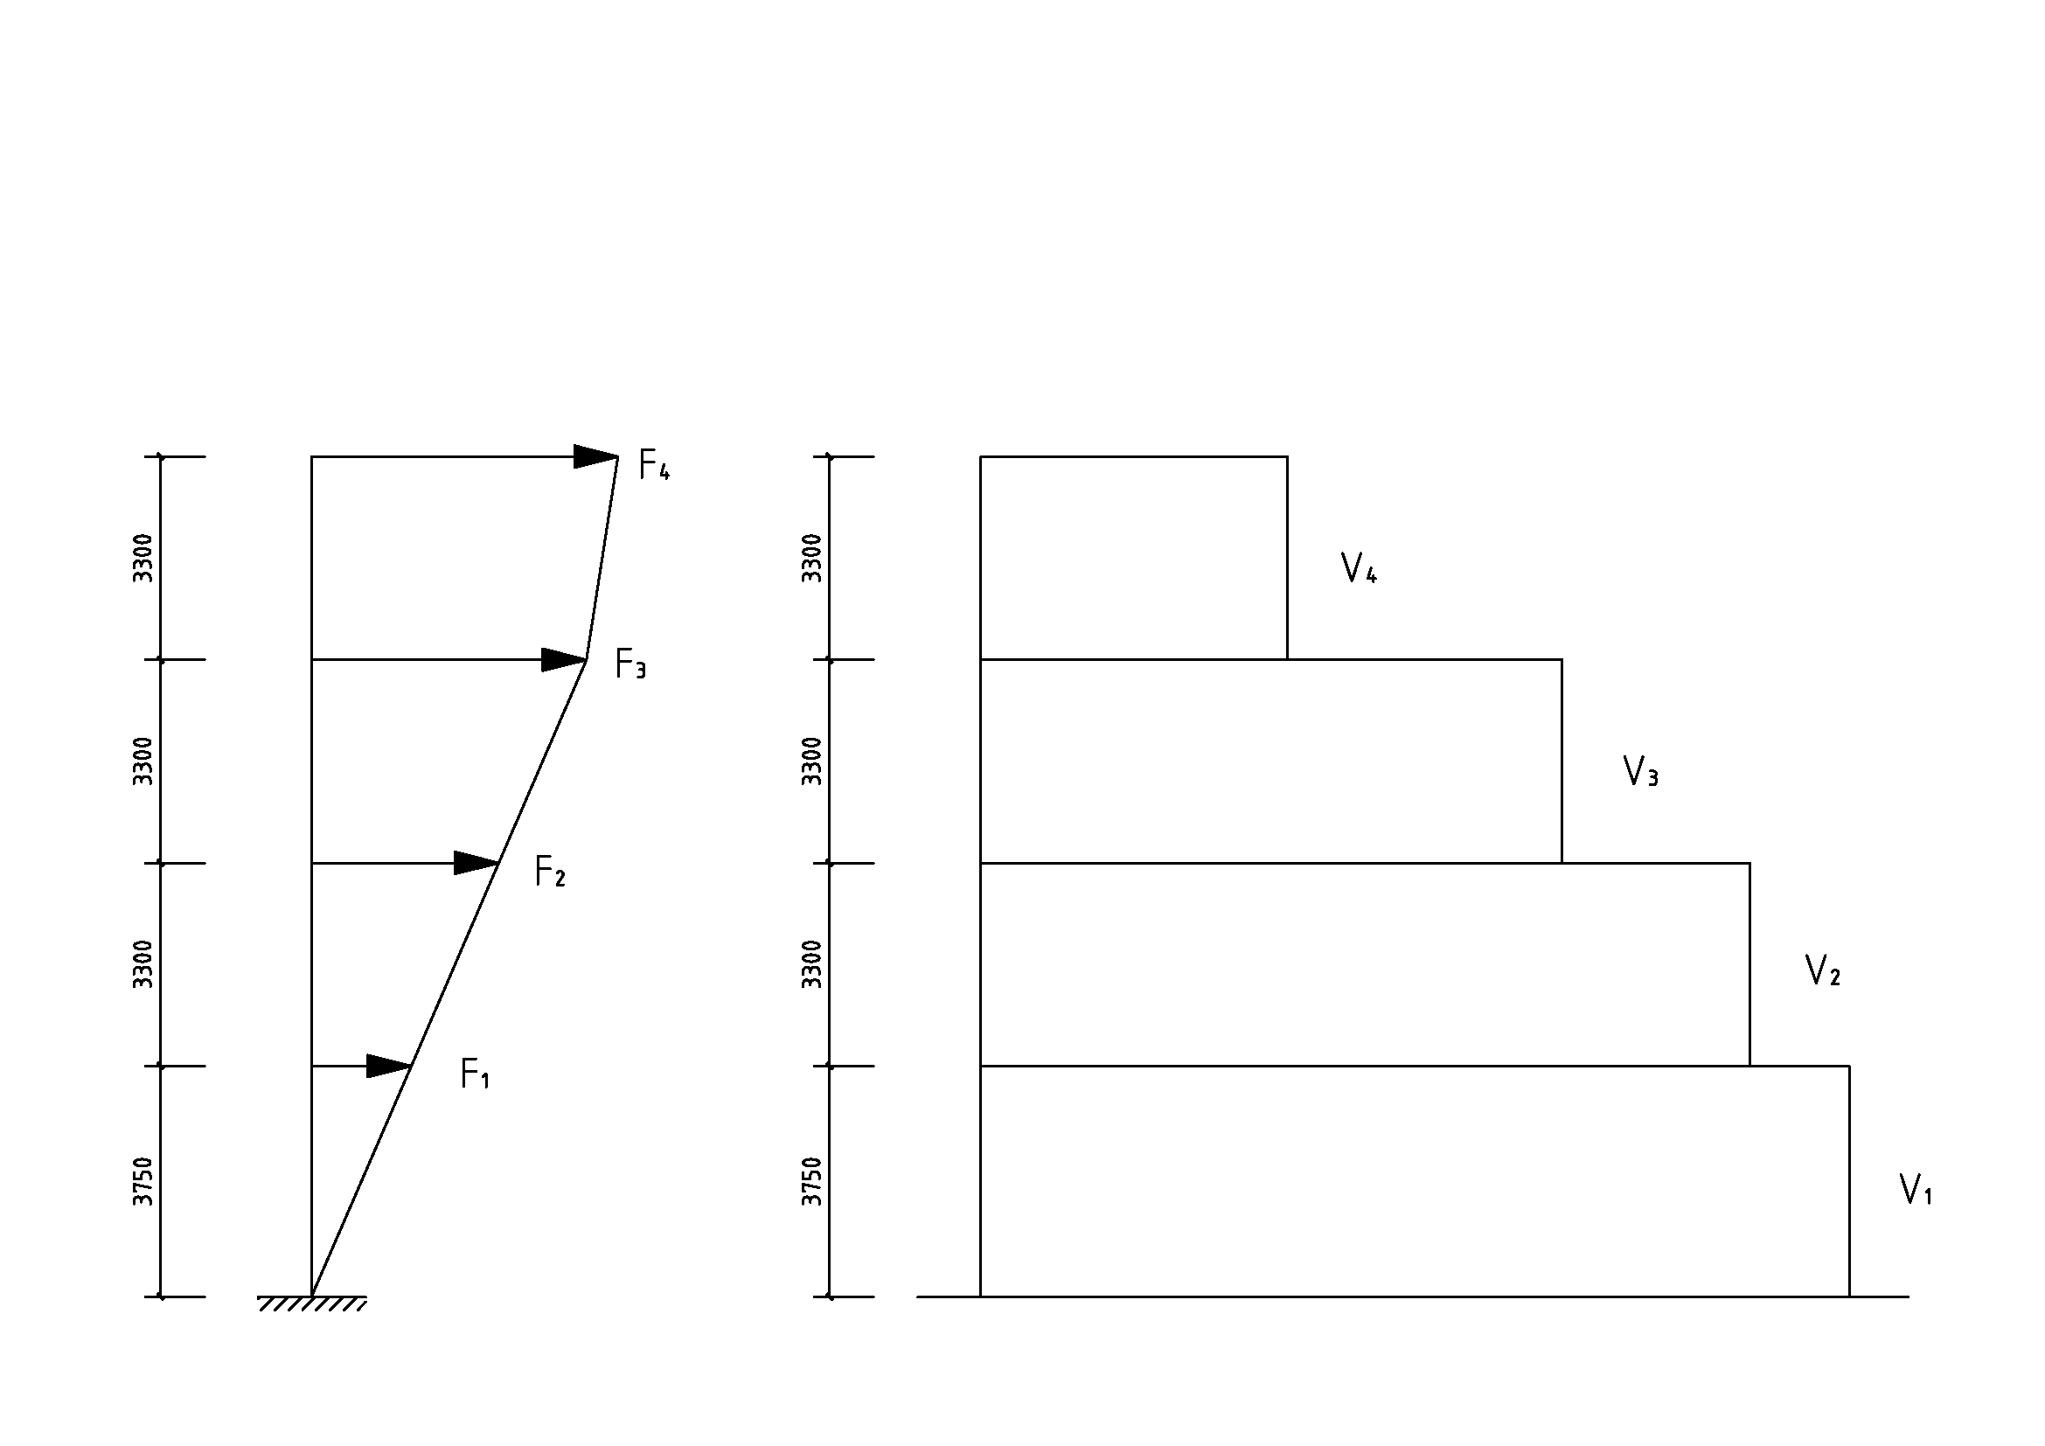

图4.1 水平地震作用分布 图4.2 层间剪力分布

### 4.4水平地震作用下的位移计算

（1）

框架柱反弯点高度计算

修正后的反弯点高度比： $y=y_{0}+y_{1}+y_{2}+y_{3}$

$$y_{0}-框架柱的标准反弯点高度比；$$

$$y_{1}-上下层的横梁线刚度变化时对反弯点高度比的修正值，本框架$$

$$上下层横梁线刚度无变化，所以y_{1}=0；$$

$$y_{2}、y_{3}-上下层高度变化时对反弯点高度比的修正值。$$

$$α_{2}=\frac{上层高}{本层高}{ ；α}_{3}=\frac{下层高}{本层高}$$

表4.4 修正后框架柱反弯点高度比

|  |  |  |  |  |  |  |  |  |  |  |
| --- | --- | --- | --- | --- | --- | --- | --- | --- | --- | --- |
| 层 | 层高 | 柱 | $$K$$ | $$α_{2}$$ | $$α_{3}$$ | $$y_{0}$$ | $$y_{1}$$ | $$y_{2}$$ | $$y_{3}$$ | $$y$$ |
| 4 | 3.3 | A | 0.61 | 0 | 1 | 0.3 | 0 | 0 | 0 | 0.3 |
| B | 0.66 | 0.3 | 0 | 0 | 0 | 0.3 |
| C | 0.71 | 0.305 | 0 | 0 | 0 | 0.305 |
| D | 0.66 | 0.3 | 0 | 0 | 0 | 0.3 |
| 3 | 3.3 | A | 0.61 | 1 | 1 | 0.4 | 0 | 0 | 0 | 0.4 |
| B | 0.66 | 0.4 | 0 | 0 | 0 | 0.4 |
| C | 0.71 | 0.4 | 0 | 0 | 0 | 0.4 |
| D | 0.66 | 0.4 | 0 | 0 | 0 | 0.4 |
| 层 | 层高 | 柱 | $$K$$ | $$α_{2}$$ | $$α_{3}$$ | $$y_{0}$$ | $$y_{1}$$ | $$y_{2}$$ | $$y_{3}$$ | $$y$$ |
| 2 | 3.3 | A | 0.61 | 1 | 1.14 | 0.45 | 0 | 0 | 0 | 0.45 |
| B | 0.66 | 0.45 | 0 | 0 | 0 | 0.45 |
| C | 0.71 | 0.45 | 0 | 0 | 0 | 0.45 |
| D | 0.66 | 0.45 | 0 | 0 | 0 | 0.45 |
| 1 | 4.65 | A | 0.85 | 0.71 | 0 | 0.65 | 0 | 0 | 0 | 0.65 |
| B | 0.93 | 0.635 | 0 | 0 | 0 | 0.635 |
| C | 1 | 0.60 | 0 | 0 | 0 | 0.60 |
| D | 0.92 | 0.64 | 0 | 0 | 0 | 0.64 |

（2）框架柱柱端弯矩与剪力计算

根据每根柱的横向刚度计算框架柱的

水平剪力： $V_{ij}=\frac{D_{ij}V_{i}}{∑D_{ij}}$

$$下端弯矩：M_{ij}^{b}=V_{ij}yh_{i}$$

$$上端弯矩：M_{ij}^{t}=V_{ij}(1-y)h_{i}$$

表4.5 各层柱端弯矩及剪力

|  |  |  |  |  |  |  |  |  |  |
| --- | --- | --- | --- | --- | --- | --- | --- | --- | --- |
| 层 | 层高 | 柱 | $$V_{i}$$ | $$D_{ij}$$ | $${∑D}_{ij}$$ | $$V_{ij}$$ | $$y$$ | $$M_{ij}^{b}$$ | $$M_{ij}^{t}$$ |
| 4 | 3.3 | A | 497.9 | 3500 | 209241 | 8.33 | 0.3 | 8.25 | 19.24 |
| B | 6531 | 15.11 | 0.3 | 14.96 | 34.91 |
| C | 6687 | 15.91 | 0.305 | 16.02 | 36.49 |
| D | 6531 | 15.54 | 0.3 | 15.39 | 35.90 |
| 3 | 3.3 | A | 944.5 | 3500 | 209241 | 15.80 | 0.4 | 20.85 | 31.28 |
| B | 6531 | 28.67 | 0.4 | 37.84 | 56.76 |
| C | 6687 | 30.18 | 0.4 | 39.84 | 59.77 |
| D | 6531 | 29.48 | 0.4 | 38.91 | 58.37 |
| 2 | 3.3 | A | 1248.7 | 3500 | 209241 | 20.89 | 0.45 | 31.02 | 37.91 |
| B | 6531 | 37.90 | 0.45 | 56.28 | 68.79 |
| C | 6687 | 39.91 | 0.45 | 59.26 | 72.43 |
| D | 6531 | 38.98 | 0.45 | 57.88 | 70.74 |
| 1 | 4.65 | A | 1410.7 | 7094 | 262566 | 38.11 | 0.65 | 115.20 | 62.03 |
| B | 7309 | 39.27 | 0.635 | 115.95 | 66.65 |
| C | 7488 | 40.23 | 0.60 | 112.24 | 74.83 |
| D | 7283 | 39.13 | 0.64 | 116.45 | 65.50 |

$$注：V的单位是kN，M的单位是kN·m，D的单位是kN/m。$$

（3）框架梁梁端弯矩与剪力计算

通过节点弯矩平衡和柱端弯矩可获得两端的弯矩：

$$M_{b}^{l}=\frac{i_{b}^{l}}{i_{b}^{l}+i_{b}^{r}}\left(M_{c}^{t}+M_{c}^{b}\right); M_{b}^{r}=\frac{i_{b}^{r}}{i_{b}^{l}+i_{b}^{r}}(M_{c}^{t}+M_{c}^{b})$$

$M_{b}^{l}、M_{b}^{r}$-节点左右的梁端弯矩；

$M_{c}^{t}、M_{c}^{b}$-节点上下的柱端弯矩；

$i_{b}^{l}、i_{b}^{r}$-节点左右的梁的线刚度。

剪力： $V_{b}=\frac{M_{b}^{l}+M_{b}^{r}}{l}，l为梁长。$

轴力： $N_{i}=∑\left(V_{b}^{l}-V_{b}^{r}\right)$;

$V_{b}^{l}-V_{b}^{r}$-节点左右的梁端剪力。

表4.6 梁端弯矩及剪力

|  |  |  |  |  |  |  |  |  |  |  |  |  |
| --- | --- | --- | --- | --- | --- | --- | --- | --- | --- | --- | --- | --- |
| 层 | AB跨梁 | | | | BC跨梁 | | | | CD跨梁 | | | |
| $$l$$ | $$M_{b}^{l}$$ | $$M_{b}^{r}$$ | $$V_{b}$$ | $$l$$ | $$M_{b}^{l}$$ | $$M_{b}^{r}$$ | $$V_{b}$$ | $$l$$ | $$M_{b}^{l}$$ | $$M_{b}^{r}$$ | $$V_{b}$$ |
| 4 | 7.8 | 19.24 | 32.04 | 6.57 | 2.7 | 2.87 | 2.78 | 2.09 | 7.2 | 33.71 | 35.90 | 9.67 |
| 3 | 7.8 | 39.53 | 65.84 | 13.51 | 2.7 | 5.89 | 5.78 | 4.32 | 7.2 | 70.00 | 73.76 | 19.97 |
| 2 | 7.8 | 58.76 | 97.88 | 20.08 | 2.7 | 8.75 | 8.57 | 6.41 | 7.2 | 103.71 | 109.65 | 29.63 |
| 1 | 7.8 | 93.05 | 112.84 | 26.40 | 2.7 | 10.09 | 10.23 | 7.53 | 7.2 | 123.86 | 123.38 | 34.34 |

$$注：V的单位是kN，M的单位是kN·m，l的单位是m。$$

表4.7 轴力

|  |  |  |  |  |
| --- | --- | --- | --- | --- |
| 层 | $$N_{D}(kN)$$ | $$N_{C}(kN)$$ | $$N_{B}(kN)$$ | $$N_{A}(kN)$$ |
| 4 | -9.67 | 7.58 | -4.48 | 6.57 |
| 3 | -29.63 | 23.22 | -13.67 | 20.08 |
| 2 | -59.27 | 46.44 | -27.34 | 40.17 |
| 1 | -93.61 | 73.25 | -46.21 | 66.56 |

$$注：N的单位是kN。$$

内力图如下：

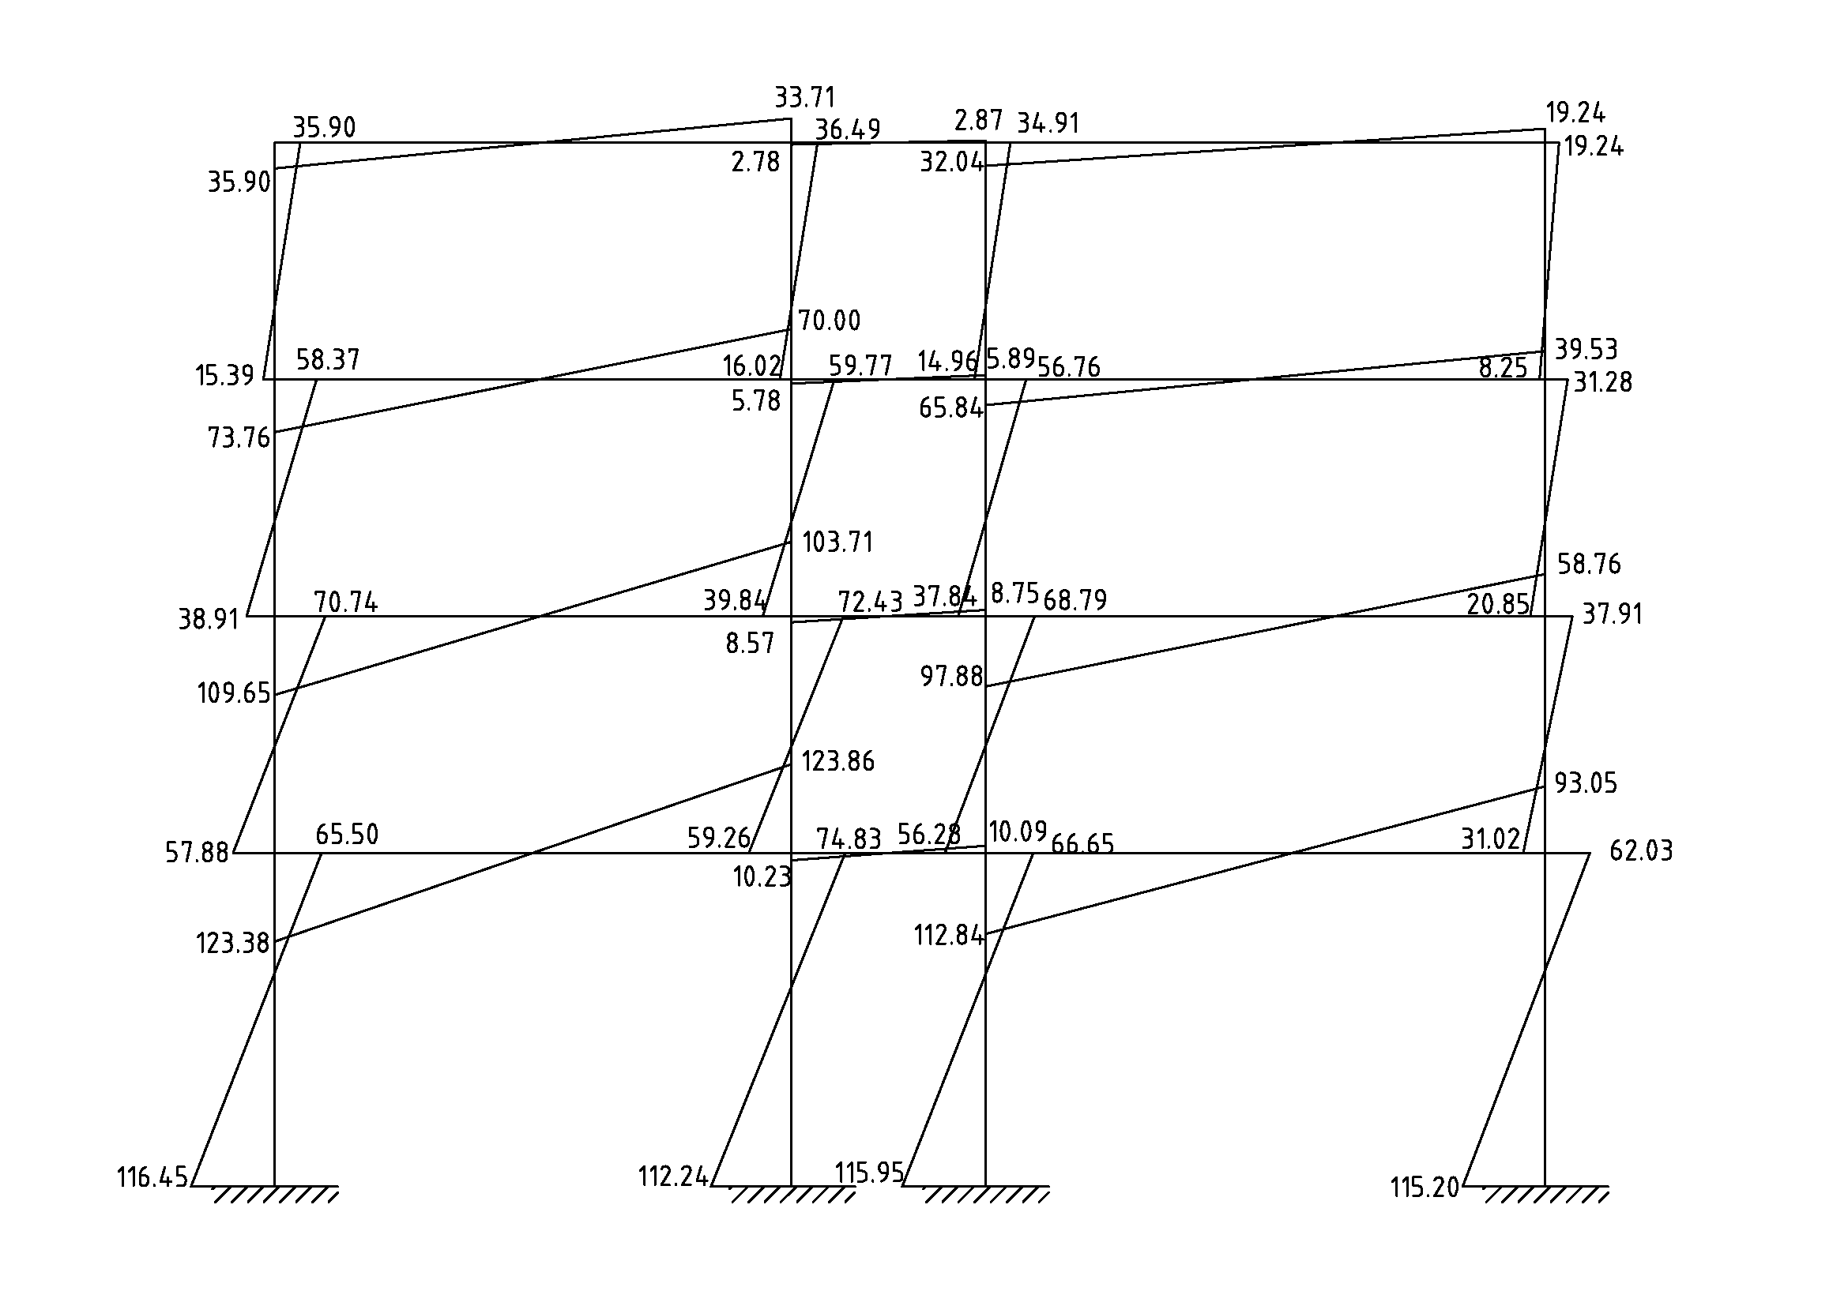

图4.3 水平地震作用下框架的弯矩图（kN/m）

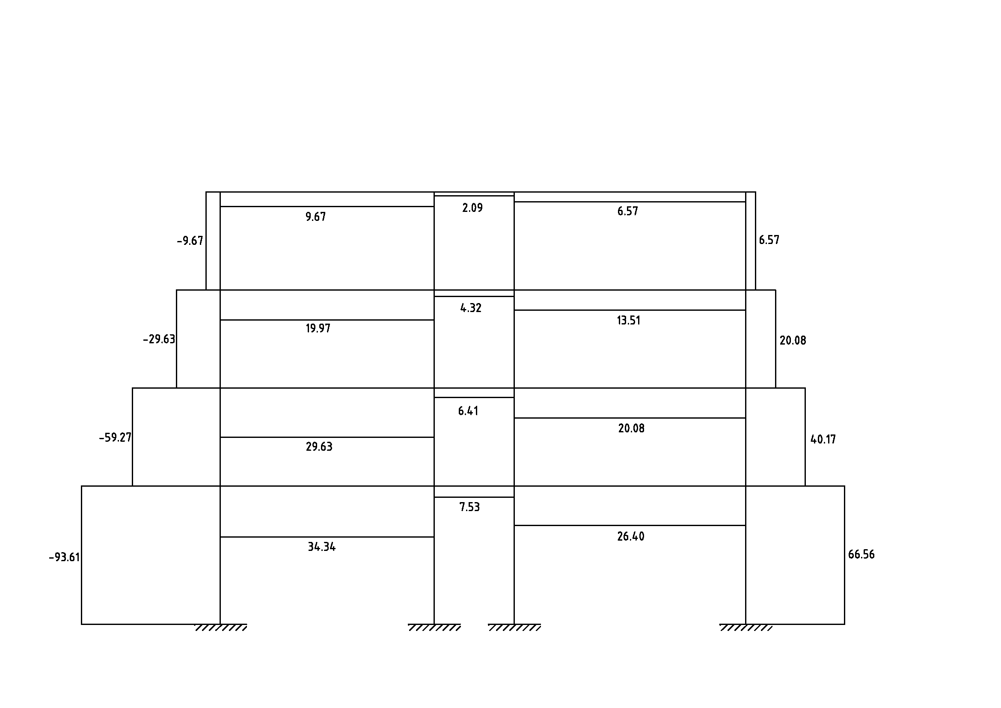

图4.4 水平地震作用下梁剪力及柱轴力图（kN）

## 第五章 竖向荷载作用下结构内力的计算

### 5.1计算单元的选定

取轴线2横向框架计算，计算简图如下：

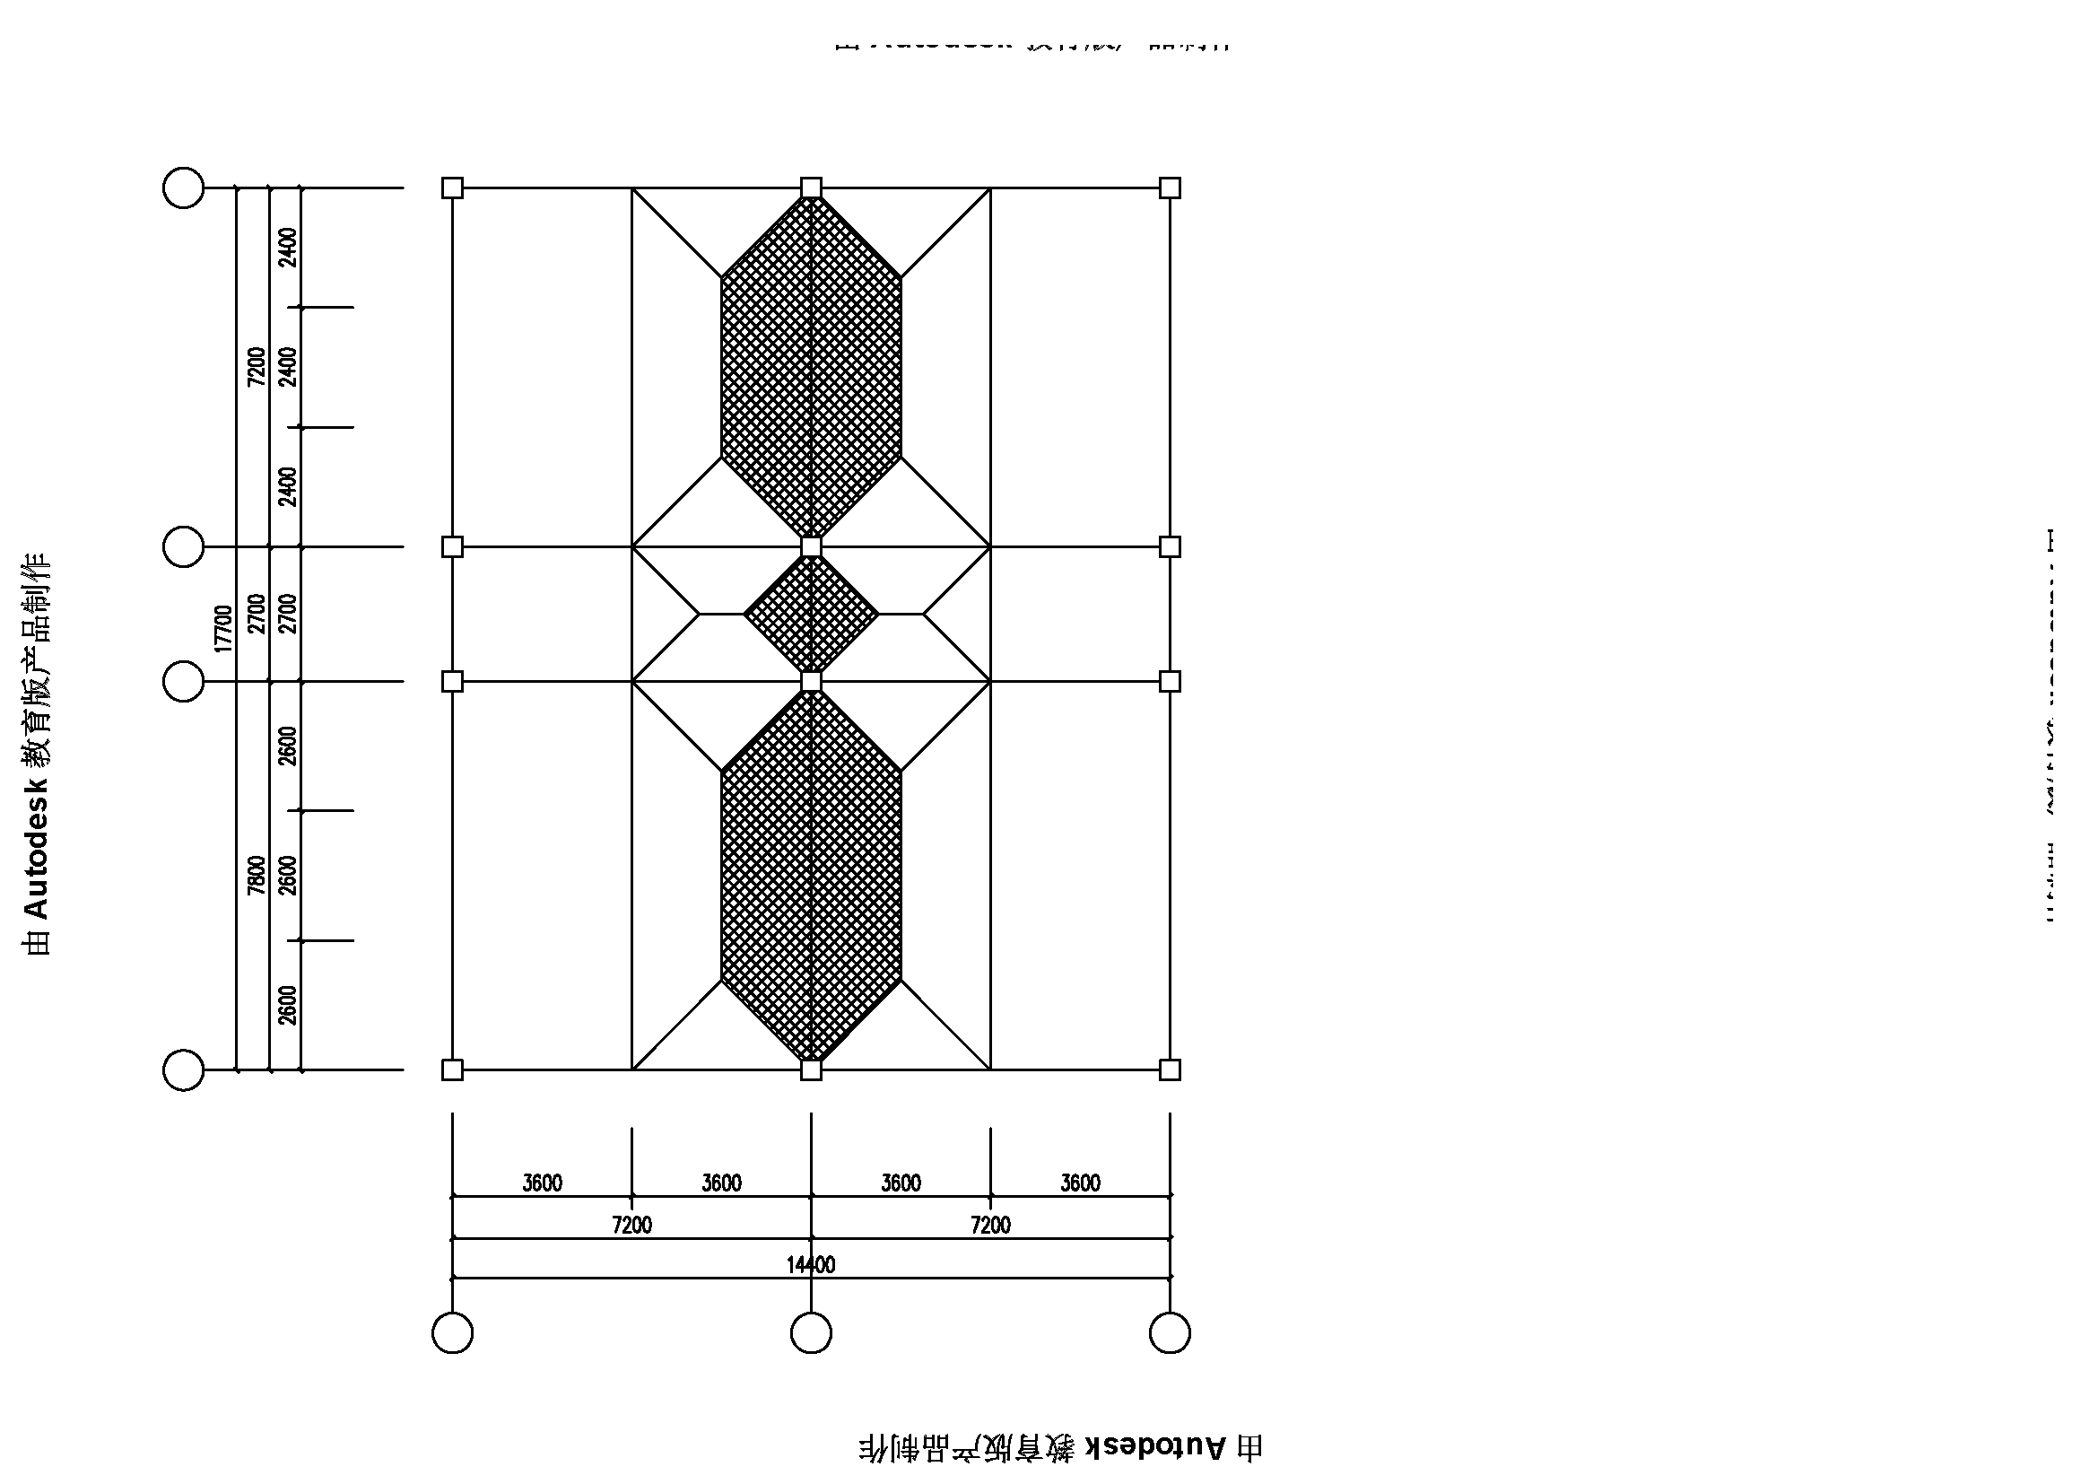

图5.1 板计算简图

### 5.2荷载计算

#### 5.2.1恒荷载计算

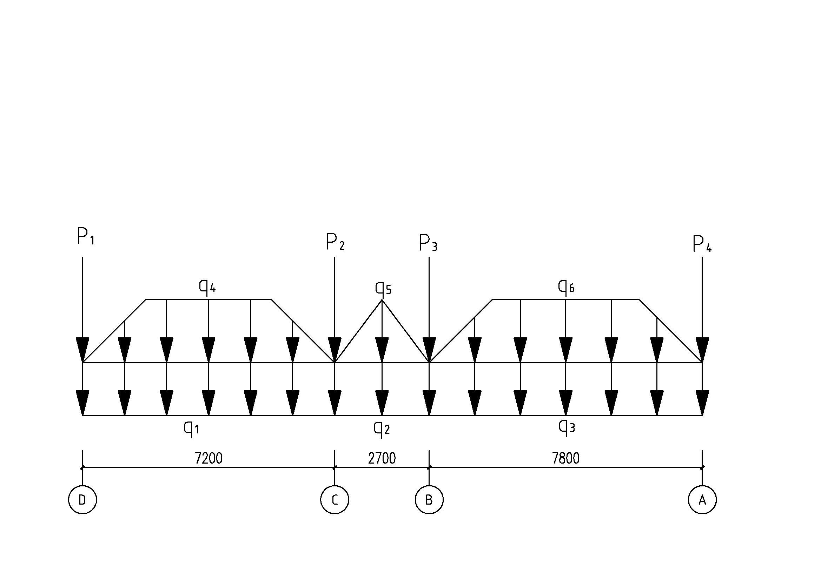

图5.2 恒荷载计算简图

$$q_{1}，q_{2}，q_{3}为均布荷载，表示横梁自重； q_{4}，q_{5}，q_{6}为梯形荷载和三角$$

$$形荷载，表示楼板传给次梁的恒荷载； P_{1}，P_{2}，P_{3}，P_{4}为集中荷载，$$

$$表示次梁直接传给框架柱的荷载，包括梁、楼板、女儿墙、外墙、内墙$$

$等构件的自重。$

4层：

$$q_{1}=0.902kN/m;q_{2}=0.205kN/m;q_{3}=0.902kN/m;$$

$$q_{4}=1.3×(1.8+1.8)=4.68kN/m;$$

$$q_{5}=1.3×(1.35+1.35)=3.51kN/m;$$

$$q_{6}=1.3×(1.8+1.8)=4.68kN/m;$$

$$P_{1}=1.3×(3.6×3.6)[板重]+0.902×7.2[主梁重]+0.734×7.2×2[次梁重]+0.098×3.6×6[小梁重]+4.4315×0.75×7.2[女儿墙重]+1.087×3.3×7.2[外墙重]+4.52×3.6×3.3×3[内墙重]=246.88kN$$

$$P_{2}=1.3×(3.6+1.35)×3.6[板重]+0.902×(3.6+1.35)[主梁重]+0.734×7.2×2[次梁重]+0.098×(3.6+1.35)×6[小梁重]+4.52×3.6×3.3×5[内墙重]=309.60kN$$

$$P_{3}=1.3×(3.9+1.35)×3.6[板重]+0.902×(3.9+1.35)[主梁重]+0.734×7.2×2[次梁重]+0.098×(3.9+1.35)×6[小梁重]+4.52×3.6×3.3×2[内墙重]=311.45kN$$

$$P_{4}=1.3×(3.6×3.9)[板重]+0.902×7.2[主梁重]+0.734×7.2×2[次梁重]+0.098×3.9×6[小梁重]+4.4315×0.75×7.2[女儿墙重]+1.087×3.3×7.2[外墙重]+4.52×3.6×3.3×2[内墙重]=194.76kN$$

3-1层：

$q_{1}=q_{3}=0.902+12.2=13.102kN/m;q_{2}=0.205kN/m;$

$q_{4}=0.4×(1.8+1.8)=4.68kN/m;$

$q_{5}=0.4×(1.35+1.35)=3.51kN/m;$

$q_{6}=0.4×(1.8+1.8)=4.68kN/m;$

$$P_{1}=0.4×(3.6×3.6)[板重]+0.902×7.2[主梁重]+0.734×7.2×2[次梁重]+0.098×3.6×6[小梁重]+1.087×3.3×7.2[外墙重]+4.52×3.6×3.3×3[内墙重]=211.28kN$$

$$P_{2}=0.4×(3.6+1.35)×3.6[板重]+0.902×(3.6+1.35)[主梁重]+0.734×7.2×2[次梁重]+0.098×(3.6+1.35)×6[小梁重]+4.52×3.6×3.3×5[内墙重]=293.56kN$$

$$P_{3}=0.4×(3.9+1.35)×3.6[板重]+0.902×(3.9+1.35)[主梁重]+0.734×7.2×2[次梁重]+0.098×(3.9+1.35)×6[小梁重]+4.52×3.6×3.3×2[内墙重]=294.44kN$$

$$P_{4}=0.4×(3.6×3.9)[板重]+0.902×7.2[主梁重]+0.734×7.2×2[次梁重]+0.098×3.9×6[小梁重]+4.4315×0.75×7.2[女儿墙重]+1.087×3.3×7.2[外墙重]+4.52×3.6×3.3×2[内墙重]=158.20kN$$

表5.1 恒荷载汇总表

|  |  |  |  |  |  |  |  |  |  |  |
| --- | --- | --- | --- | --- | --- | --- | --- | --- | --- | --- |
| 层 | $$q_{1}$$ | $$q_{2}$$ | $$q_{3}$$ | $$q_{4}$$ | $$q_{5}$$ | $$q_{6}$$ | $$P_{1}$$ | $$P_{2}$$ | $$P_{3}$$ | $$P_{4}$$ |
| 4 | 0.902 | 0.205 | 0.902 | 4.68 | 3.51 | 4.68 | 246.88 | 309.60 | 311.45 | 194.76 |
| 3-1 | 13.102 | 0.205 | 13.102 | 4.68 | 3.51 | 4.68 | 211.28 | 293.56 | 294.44 | 158.20 |

#### 5.2.2活荷载计算

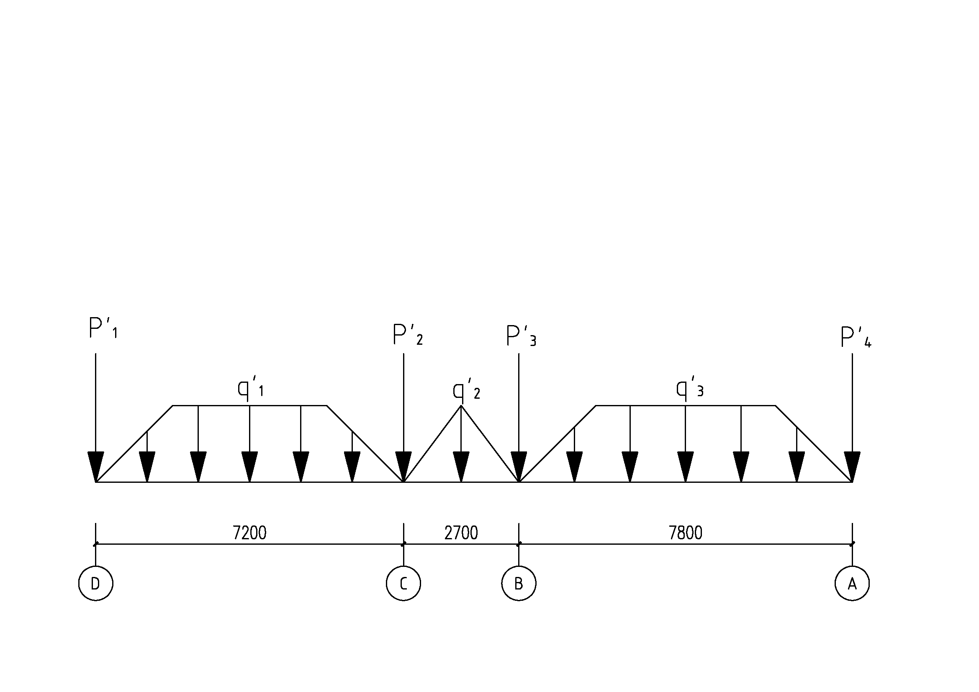

图5.3 活荷载计算简图

第4层：

$q_{1}^{'}=0.5×(1.8+1.8)=1.8kN/m;$

$q_{2}^{'}=0.5×(1.35+1.35)=1.35kN/m;$

$q_{3}^{'}=0.5×(1.8+1.8)=1.8kN/m;$

$p_{1}^{'}=0.5×7.2×3.6=12.96kN;$

$p_{2}^{'}=0.5×7.2×(3.6+1.35)=17.82kN;$

$p_{3}^{'}=0.5×7.2×(3.9+1.35)=18.9kN;$

$p_{4}^{'}=0.5×7.2×3.9=14.04kN;$

第3-1层：

$$q_{1}^{'}=2×(1.8+1.8)=7.2kN/m;$$

$$q_{2}^{'}=2×(1.35+1.35)=5.4kN/m;$$

$$q_{3}^{'}=2×(1.8+1.8)=7.2kN/m;$$

$$p_{1}^{'}=2×7.2×3.6=51.84kN;$$

$$p_{2}^{'}=2×7.2×(3.6+1.35)=71.28N;$$

$$p_{3}^{'}=2×7.2×(3.9+1.35)=61.2kN;$$

$$p_{4}^{'}=2×7.2×3.9=56.16kN;$$

表5.2 活荷载汇总表

|  |  |  |  |  |  |  |  |
| --- | --- | --- | --- | --- | --- | --- | --- |
| 层 | $$q_{1}^{'}$$ | $$q_{2}^{'}$$ | $$q_{3}^{'}$$ | $$p_{1}^{'}$$ | $$p_{2}^{'}$$ | $$p_{3}^{'}$$ | $$p_{4}^{'}$$ |
| 4 | 1.8 | 1.35 | 1.8 | 12.96 | 17.82 | 18.9 | 14.04 |
| 3-1 | 7.2 | 5.4 | 7.2 | 51.84 | 71.28 | 75.6 | 56.46 |

### 5.3竖向荷载作用下框架内力计算

#### 5.3.1梁固端弯矩计算

各跨均用 $M=\frac{ql^{2}}{12}$ 计算梁端弯矩（q为等效均布荷载），荷载转换方法见图：

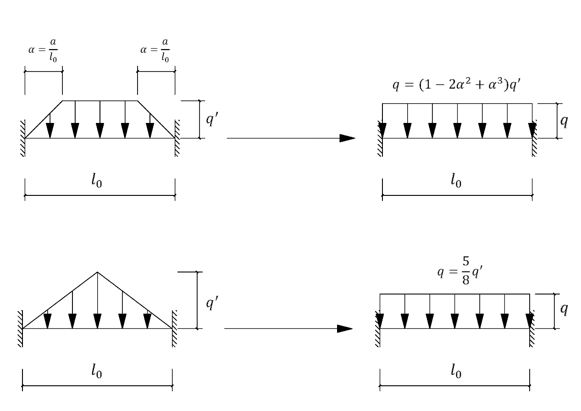

图5.4 梯形荷载及三角形转成等效均布荷载

表5.3 恒荷载的等效均布荷载及梁端弯矩表

|  |  |  |  |  |  |  |
| --- | --- | --- | --- | --- | --- | --- |
| 层 | DC跨 | | CB跨 | | BA跨 | |
| $$q$$ | $$M$$ | $$q$$ | $$M$$ | $$q$$ | $$M$$ |
| 4 | 5.07 | 21.90 | 2.40 | 1.46 | 5.14 | 26.07 |
| 3-1 | 17.27 | 74.61 | 2.40 | 1.46 | 17.34 | 87.92 |

表5.4 活荷载的等效均布荷载及梁端弯矩表

|  |  |  |  |  |  |  |
| --- | --- | --- | --- | --- | --- | --- |
| 层 | DC跨 | | CB跨 | | BA跨 | |
| $$q$$ | $$M$$ | $$q$$ | $$M$$ | $$q$$ | $$M$$ |
| 4 | 1.60 | 6.93 | 1.26 | 0.44 | 1.63 | 8.27 |
| 3-1 | 6.41 | 27.7. | 5.06 | 3.07 | 6.52 | 33.06 |

$$注：q的单位为kN/m，M的单位为kN·m。$$

#### 5.3.2弯矩分配系数计算

框架柱线刚度：

|  |  |
| --- | --- |
| 2-4层 | $$1.2×{10}^{5}E$$ $$=2.472×{10}^{10}N·mm$$ |
| 1层 | $$8.52×{10}^{4}E$$ $$=1.755×{10}^{10}N·mm$$ |

框架梁线刚度：

|  |  |
| --- | --- |
| DC | $$7.87×{10}^{4}E$$ $$=1.621×{10}^{10}N·mm$$ |
| CB | $$0.65×{10}^{4}E$$ $$=0.134×{10}^{10}N·mm$$ |
| BA | $$7.27×{10}^{4}E$$ $$=1.500×{10}^{10}N·mm$$ |

多层框架在竖向荷载作用下的内力分布近似按分层法计算，除底层外，上层各柱线刚度均乘以0.9进行修正。这些柱的传递系数取1/3，梁的传递系数取1/2，弯矩分配系数计算公式为：

$$α_{i}=\frac{i_{j}}{\sum{i_{j}}}$$

修正后的线刚度：

|  |  |
| --- | --- |
| 2-4层 | $2.22×{10}^{10}$ N·mm |
| 1层 | $1.755×{10}^{10}$ N·mm |

表5.5 弯矩分配系数表

|  |  |  |  |  |  |
| --- | --- | --- | --- | --- | --- |
| 位置 | 层 | 左梁 | 右梁 | 上柱 | 下柱 |
| D柱 | 4 | 0 | 0.396 | 0 | 0.604 |
| 3、2 | 0 | 0.247 | 0.377 | 0.377 |
| 1 | 0 | 0.277 | 0.423 | 0.3 |
| C柱 | 4 | 0.383 | 0.032 | 0 | 0.585 |
| 3、2 | 0.242 | 0.020 | 0.369 | 0.369 |
| 1 | 0.271 | 0.022 | 0.413 | 0.293 |
| B柱 | 4 | 0.033 | 0.365 | 0 | 0.602 |
| 3、2 | 0.020 | 0.228 | 0.376 | 0.376 |
| 1 | 0.023 | 0.256 | 0.422 | 0.299 |
| A柱 | 4 | 0.378 | 0 | 0 | 0.622 |
| 3、2 | 0.233 | 0 | 0.384 | 0.384 |
| 1 | 0.262 | 0 | 0.432 | 0.306 |

#### 5.3.3梁端、柱端弯矩计算

采用二次分配法计算，分别求出恒荷载、活荷载作用下的弯矩。

##### （1）恒荷载

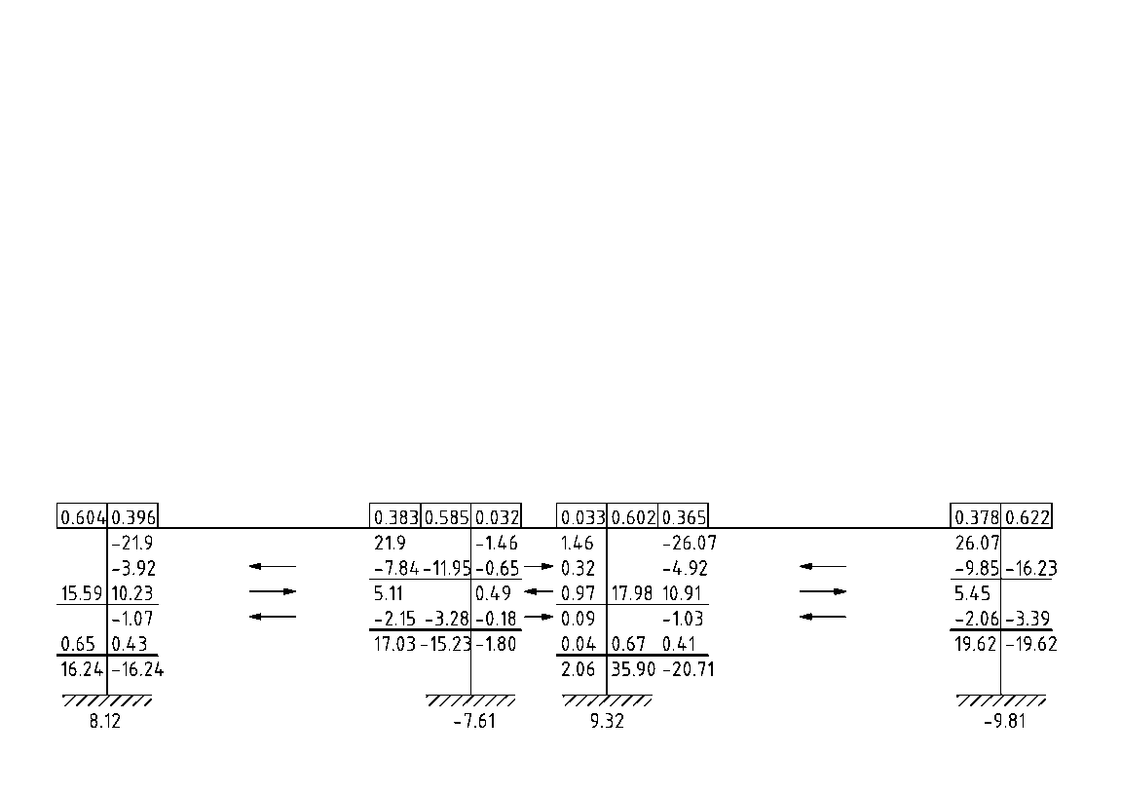

图5.5 恒荷载作用下第四层框架的弯矩二次分配

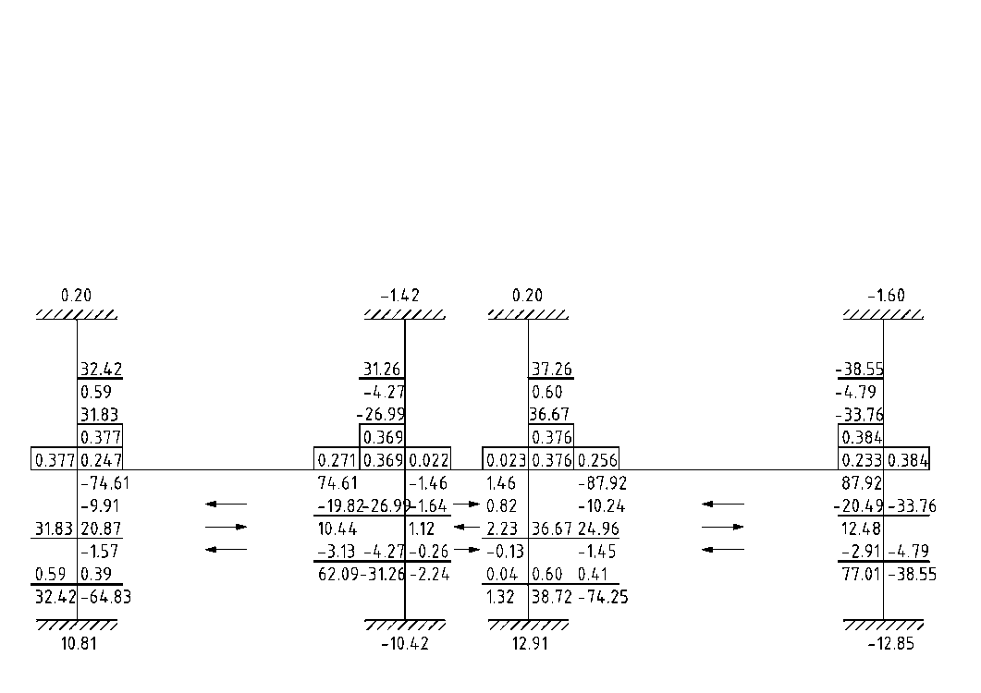

图5.6 恒荷载作用下第三、二层框架的弯矩二次分配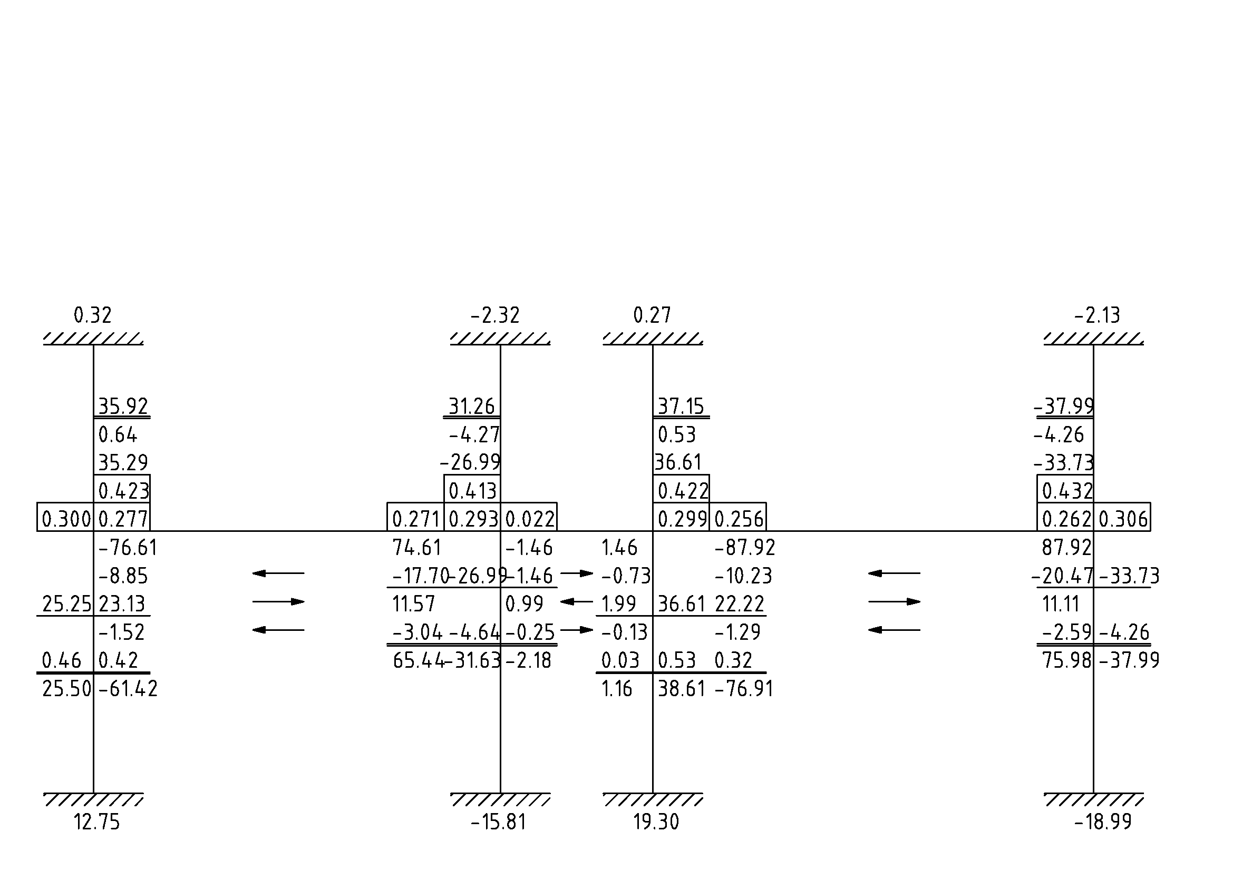

图5.7 恒荷载作用下第一层框架的弯矩二次分配

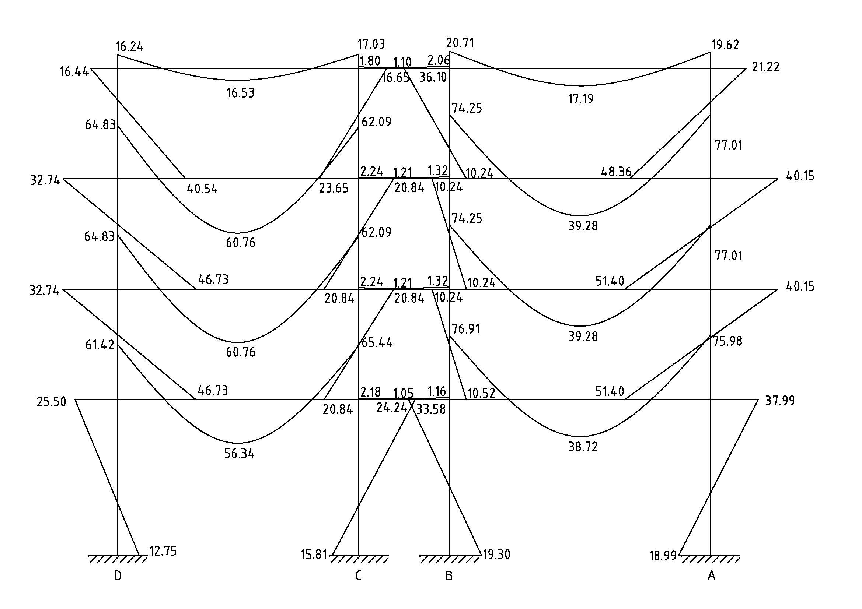

图5.8 恒荷载作用下框架的弯矩图

##### （2）活荷载

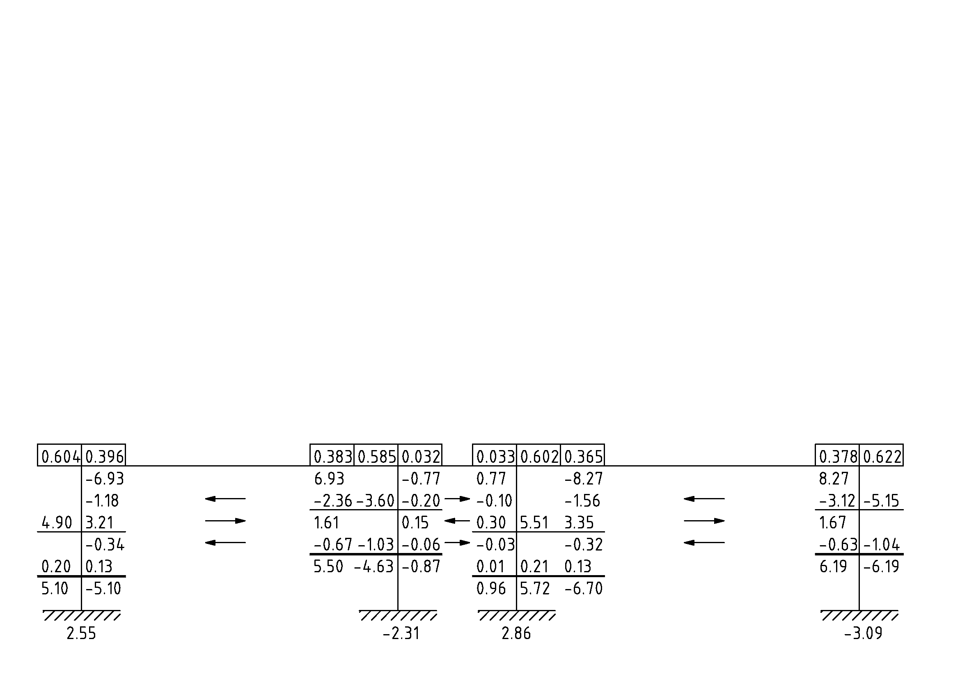

图5.9 活荷载作用下第四层框架的弯矩二次分配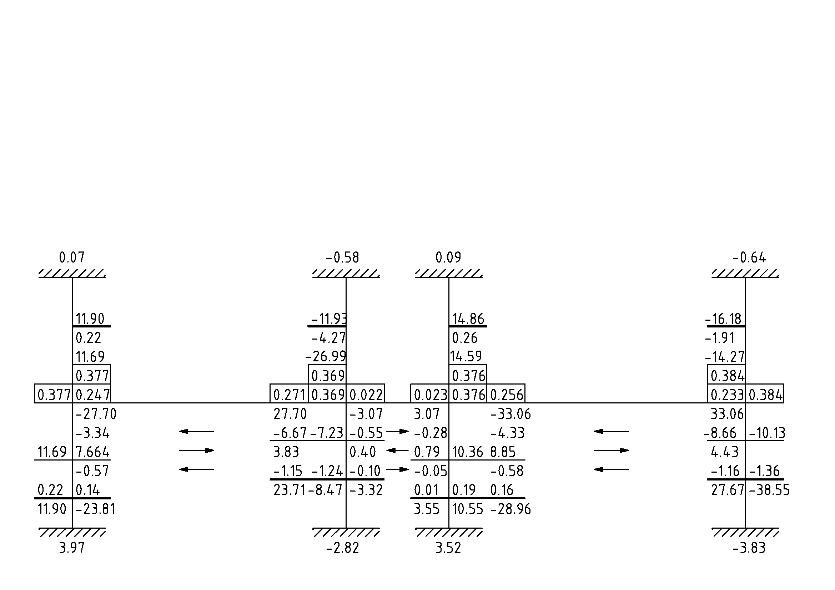

图5.10 活荷载作用下第三、二层框架的弯矩二次分配

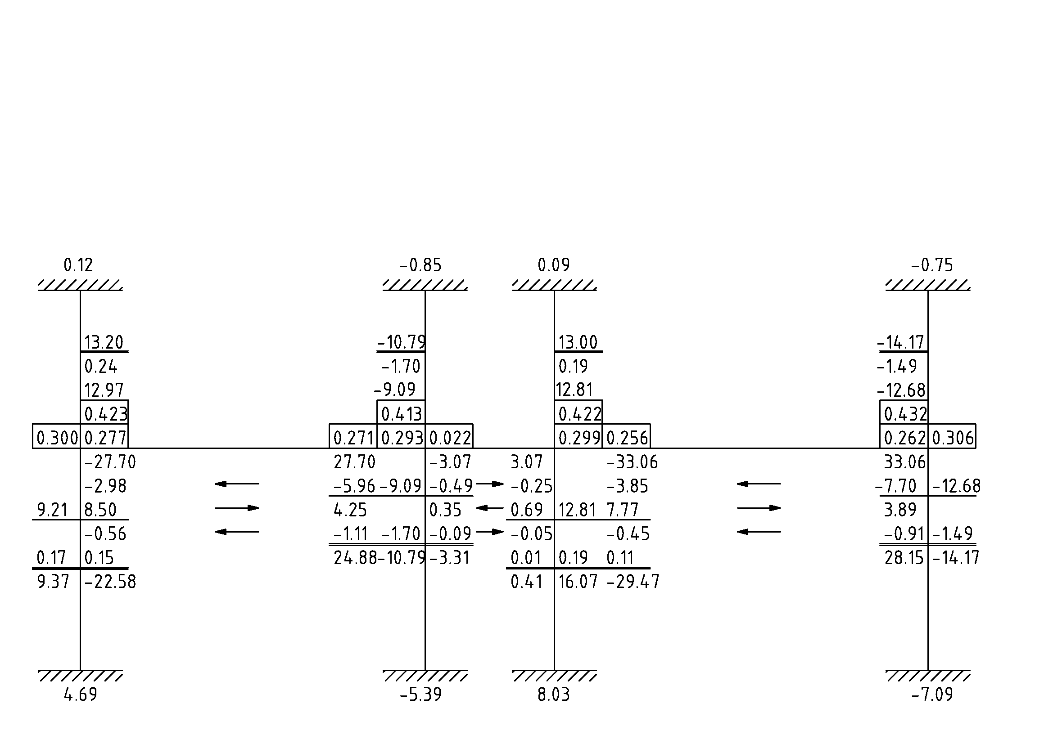

图5.11 活荷载作用下第一层框架的弯矩二次分配

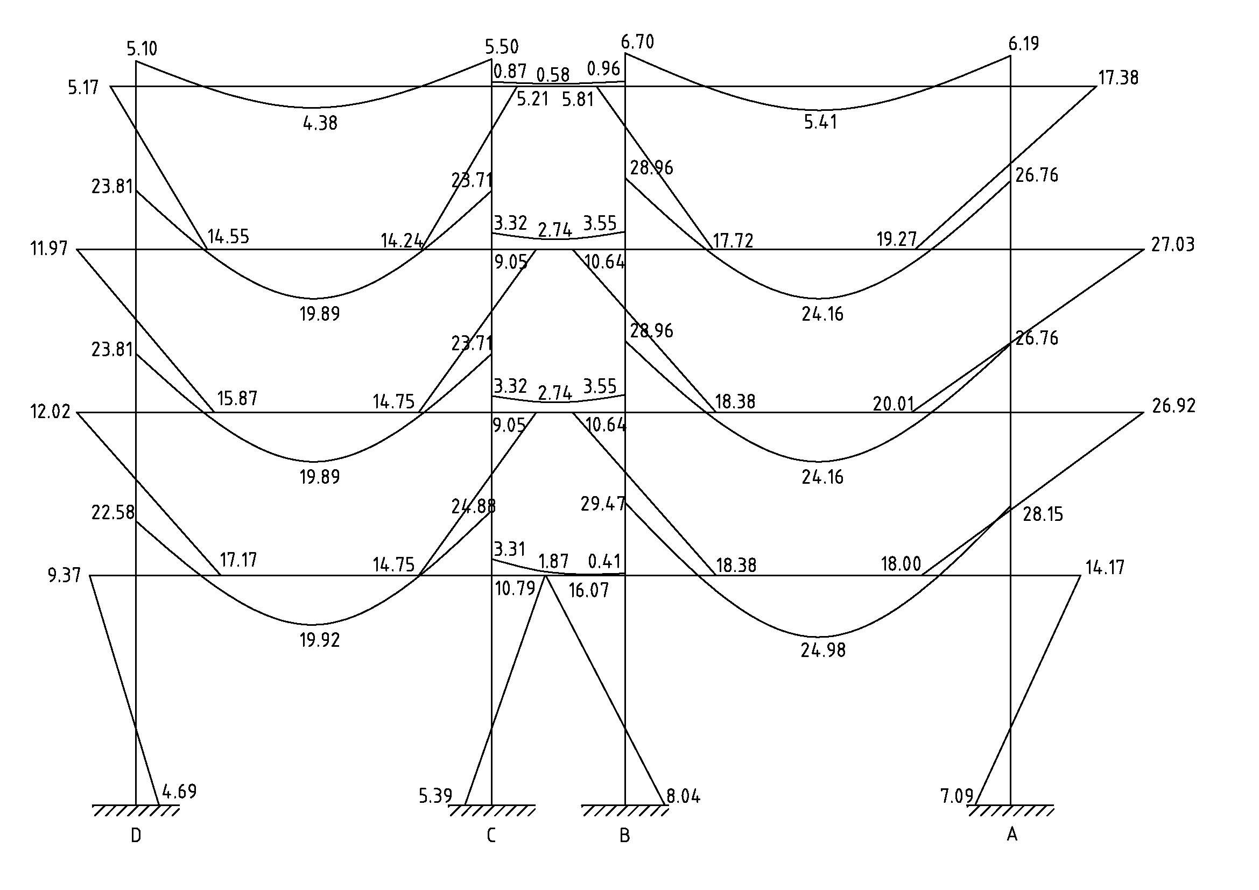

5.12活荷载作用下框架的弯矩图

#### 5.3.4梁端剪力和柱轴力计算

梁端剪力：

$$V=V_{q}+V_{m}$$

$$V_{q}—均布荷载引起的剪力；$$

$$V_{m}—梁端弯矩引起的。$$

均布荷载引起的剪力：

$$V_{l}=V_{r}=\frac{ql}{2}$$

三角形荷载引起的剪力：

$$V_{l}=V_{r}=\frac{ql}{4}$$

梯形荷载引起的剪力：

$$V_{l}=V_{r}=\frac{ql(1-\frac{a}{l})}{2}$$

梁端弯矩引起的剪力：

$$V_{m}=\frac{M_{l}-M_{r}}{l}$$

柱轴力（N以受压为正）：

柱顶： $N_{t}=V+P$

柱底： $N_{b}=V+P+G$

$$V—梁端剪力；$$

$$P—节点集中力；$$

$$G—柱自重。$$

恒荷载计算结果见表5.6和5.7；

活荷载计算结果见表5.8和表5.9。

表5.6 恒荷载作用下荷载和弯矩引起的剪力（kN）

|  |  |  |  |  |  |  |
| --- | --- | --- | --- | --- | --- | --- |
| 层 | 荷载引起的剪力 | | | 弯矩引起的剪力 | | |
| DC跨 | CB跨 | BA跨 | DC跨 | CB跨 | BA跨 |
| $$V_{D}=V_{C}$$ | $$V_{C}=V_{B}$$ | $$V_{B}=V_{A}$$ | $$V_{C}=-V_{D}$$ | $$V_{B}=-V_{C}$$ | $$V_{A}=-V_{B}$$ |
| 4 | 15.88 | 2.65 | 17.56 | -4.62 | -1.43 | -5.17 |
| 3、2 | 59.80 | 2.65 | 65.14 | -7.27 | -1.33 | -19.18 |
| 1 | 59.80 | 2.65 | 65.14 | -7.26 | -1.24 | -19.60 |

表5.7 恒荷载作用下梁端总剪力和柱轴力（kN）

|  |  |  |  |  |  |
| --- | --- | --- | --- | --- | --- |
| 层 | | 4 | 3 | 2 | 1 |
| DC跨 | $$V_{D}$$ | 11.26 | 52.54 | 52.54 | 52.55 |
| $$V_{C}$$ | 20.50 | 67.07 | 67.07 | 67.06 |
| CB跨 | $$V_{C}$$ | 1.22 | 1.32 | 1.32 | 1.32 |
| $$V_{B}$$ | 4.07 | 3.97 | 3.97 | 3.88 |
| BA跨 | $$V_{B}$$ | 52.55 | 45.96 | 45.96 | 45.54 |
| $$V_{A}$$ | 67.06 | 84.31 | 84.31 | 84.74 |
| D柱 | $$N_{t}$$ | 258.14 | 299.42 | 299.42 | 299.42 |
| $$N_{b}$$ | 261.12 | 302.40 | 302.40 | 303.62 |
| 层 | | 4 | 3 | 2 | 1 |
| C柱 | $$N_{t}$$ | 331.32 | 377.99 | 377.99 | 422.62 |
| $$N_{b}$$ | 334.30 | 380.97 | 380.97 | 426.82 |
| B柱 | $$N_{t}$$ | 368.07 | 361.38 | 361.38 | 441.30 |
| $$N_{b}$$ | 371.05 | 364.36 | 364.36 | 445.50 |
| A柱 | $$N_{t}$$ | 261.82 | 279.08 | 279.08 | 279.50 |
| $$N_{b}$$ | 264.80 | 282.05 | 282.05 | 283.70 |

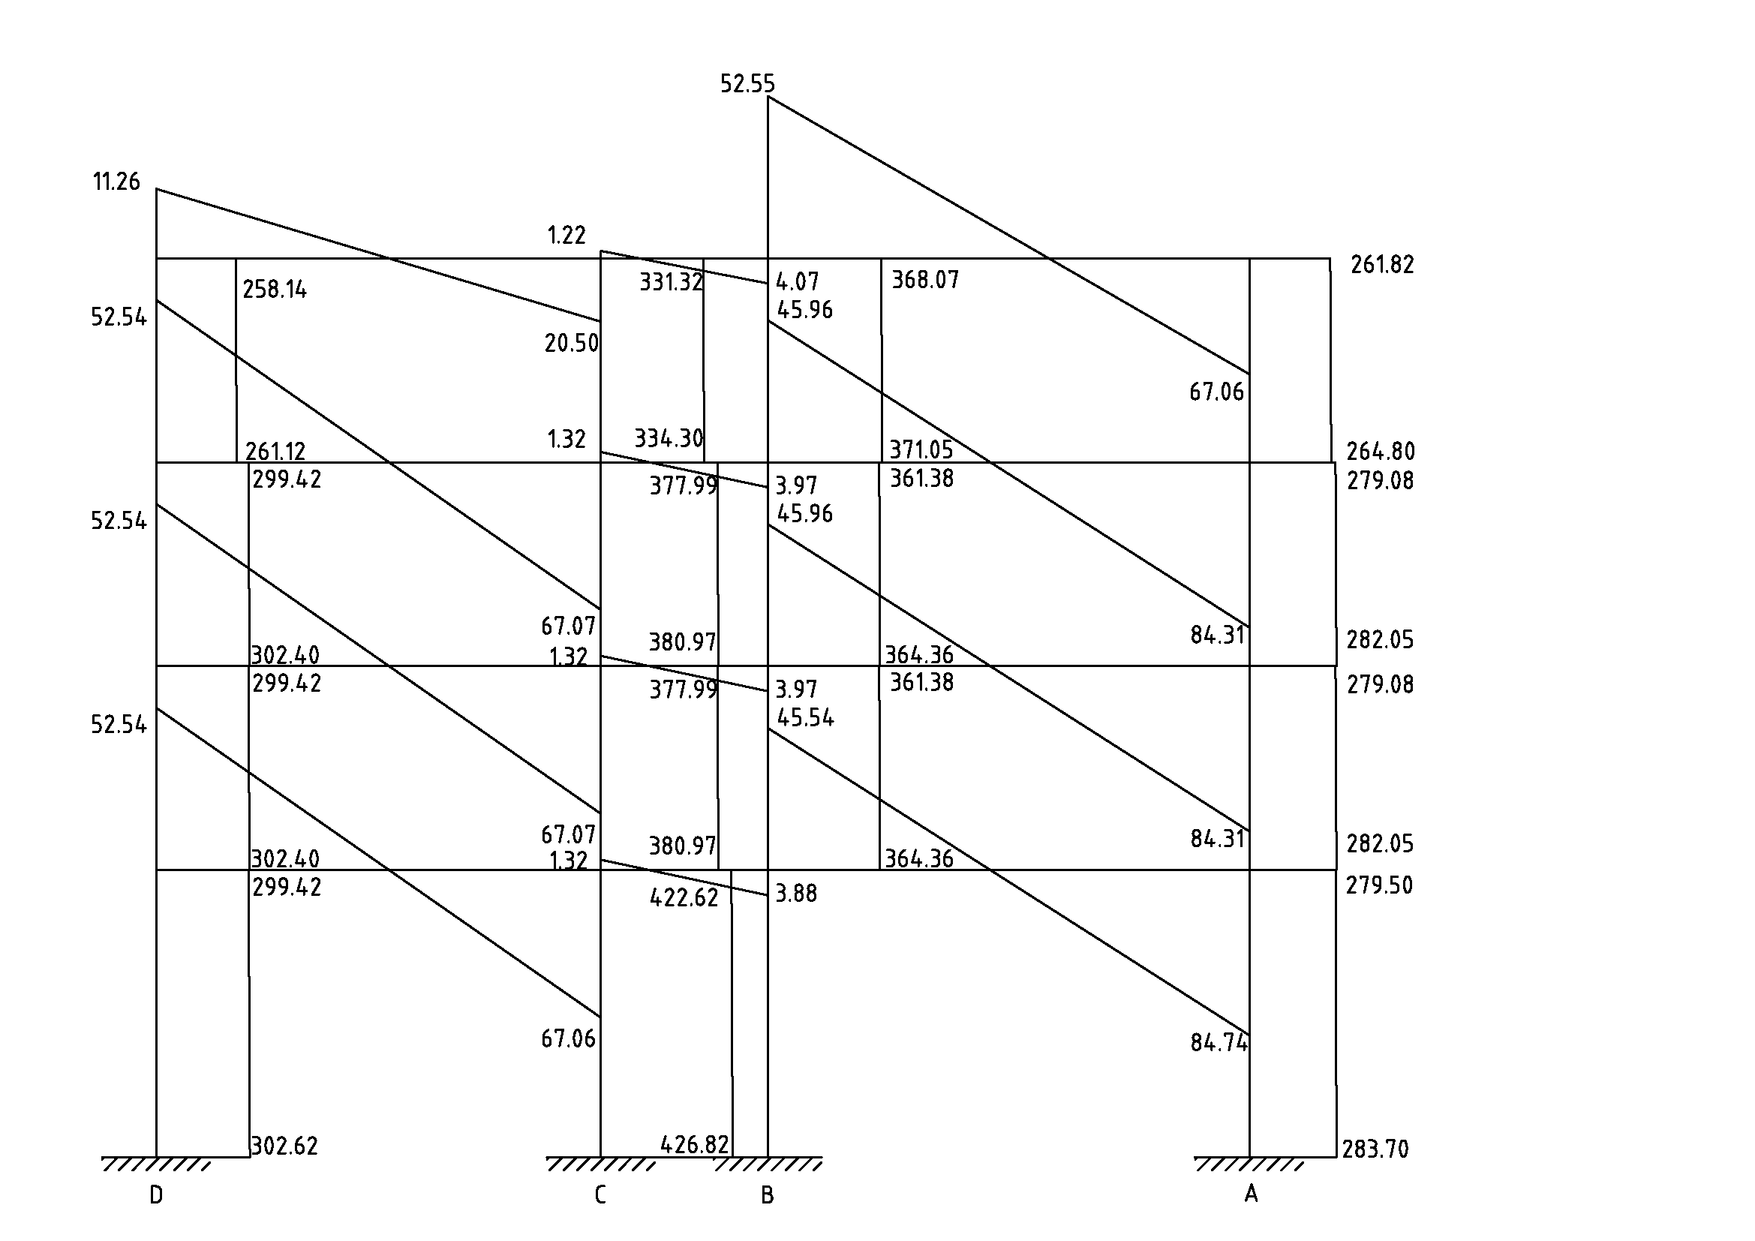

图5.13 恒荷载作用下梁端剪力及轴力图

表5.8 活荷载作用下荷载和弯矩引起的剪力

|  |  |  |  |  |  |  |
| --- | --- | --- | --- | --- | --- | --- |
| 层 | 荷载引起的剪力 | | | 弯矩引起的剪力 | | |
| DC跨 | CB跨 | BA跨 | DC跨 | CB跨 | BA跨 |
| $$V_{D}=V_{C}$$ | $$V_{C}=V_{B}$$ | $$V_{B}=V_{A}$$ | $$V_{C}=-V_{D}$$ | $$V_{B}=-V_{C}$$ | $$V_{A}=-V_{B}$$ |
| 4 | 4.86 | 0.91125 | 5.4 | -1.47 | -0.68 | -1.65 |
| 3,2 | 19.44 | 3.645 | 21.6 | -2.75 | -1.41 | -7.26 |
| 1 | 19.44 | 3.645 | 21.6 | -2.74 | -1.38 | -7.41 |

表5.9 活载作用下梁端总剪力和柱轴力（kN）

|  |  |  |  |  |  |
| --- | --- | --- | --- | --- | --- |
| 层 | | 4 | 3 | 2 | 1 |
| DC跨 | $$V_{D}$$ | 3.39 | 16.69 | 16.69 | 16.70 |
| $$V_{C}$$ | 6.33 | 22.19 | 22.19 | 22.18 |
| CB跨 | $$V_{C}$$ | 0.23 | 2.24 | 2.24 | 2.24 |
| $$V_{B}$$ | 1.59 | 5.05 | 5.05 | 5.05 |
| BA跨 | $$V_{B}$$ | 16.70 | 14.34 | 14.34 | 14.19 |
| $$V_{A}$$ | 22.18 | 28.86 | 28.86 | 29.01 |
| D柱 | $$N_{t}$$ | 250.27 | 263.57 | 263.57 | 263.57 |
| $$N_{b}$$ | 250.27 | 263.57 | 263.57 | 263.57 |
| C柱 | $$N_{t}$$ | 316.17 | 334.03 | 334.03 | 334.02 |
| $$N_{b}$$ | 316.17 | 334.03 | 334.03 | 334.02 |
| B柱 | $$N_{t}$$ | 329.73 | 330.84 | 330.84 | 330.69 |
| $$N_{b}$$ | 329.73 | 330.84 | 330.84 | 330.69 |
| A柱 | $$N_{t}$$ | 216.95 | 223.62 | 223.62 | 223.77 |
| $$N_{b}$$ | 216.95 | 223.62 | 223.62 | 223.77 |

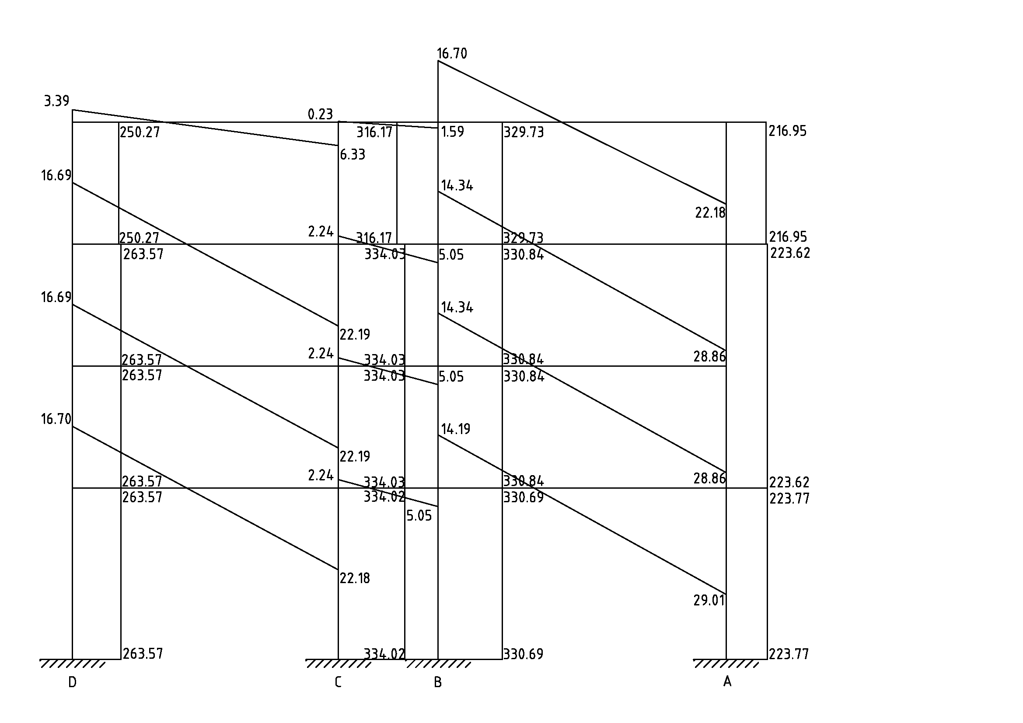

图5.14 活荷载作用下梁端剪力及柱轴力图

## 第六章 横向框架的内力组合

### 6.1内力组合方式

由于本设计为钢结构且高度小于60m，所以采用三种内力组合方式：

$$S=γ_{G}S_{GK}+γ_{G1}S_{Q1K}=1.2S_{GK}+1.4S_{QK}$$

$$S=γ_{G}S_{GK}+\sum_{1}^{n}{γ_{Q_{i}}φ_{ci}S_{Q_{i}K}=}1.35S_{GK}+1.4×0.7S_{QK}$$

$$S=γ_{G}S_{GE}+γ_{Eh}S_{EhK}=1.2S_{GE}+1.3S_{EhK}$$

$$γ_{G}—永久荷载分项系数；$$

$$γ_{Q_{i}}—第i个可变荷载分项系数，活荷载取1.4;$$

$$γ_{Eh}—地震作用效应分项系数，取1.3；$$

$$φ_{ci}—第i个可变荷载组合系数；$$

$$S_{GK}—永久荷载效应标准值；$$

$$S_{GE}—重力荷载代表值；$$

$$S_{Q_{i}K}—第i个可变荷载效应标准值；$$

$$S_{EhK}—地震作用效应标准值；$$

### 6.2框架梁内力组合

$S_{1}=1.2S_{GK}+1.4S_{QK}$;

$S_{2}=1.35S_{GK}+1.4×0.7S_{QK}$;

$S_{3}=1.2×(S_{GK}+0.5S_{QK})±1.3S_{EK}$;

$V$ 取内力组合中剪力最大值

表6.1 框架梁内力组合表

|  |  |  |  |  |  |  |  |  |  |
| --- | --- | --- | --- | --- | --- | --- | --- | --- | --- |
| 截面 | 内力 | $$S_{GK}$$ | $$S_{QK}$$ | $$S_{EK}$$ | $$S_{1}$$ | $$S_{2}$$ | $$S_{3}$$ | | $$V$$ |
| 左震 | 右震 |
| D | $$M$$ | -61.42 | -22.58 | 123.38 | -105.32 | -105.06 | 73.14 | -247.65 |  |
| $$V$$ | 52.55 | 16.70 | -34.34 | 86.43 | 87.30 | 28.43 | 117.71 | 117.71 |
| C左 | $$M$$ | -9.17 | -2.82 | -123.86 | -14.96 | -15.15 | -173.72 | 148.32 |  |
| $$V$$ | 67.06 | 22.18 | 34.34 | 111.53 | 112.27 | 138.42 | 49.14 | 138.42 |
| C右 | $$M$$ | -2.18 | -3.31 | 10.23 | -7.25 | -6.19 | 8.70 | -17.90 |  |
| $$V$$ | 45.96 | 14.34 | -7.53 | 75.23 | 76.10 | 53.97 | 73.55 | 76.10 |
| B左 | $$M$$ | 1.16 | 0.41 | -10.09 | 1.96 | 1.96 | -11.48 | 14.75 |  |
| $$V$$ | 84.31 | 28.86 | 7.53 | 141.58 | 142.10 | 128.28 | 108.70 | 142.10 |
| B右 | $$M$$ | -76.91 | -29.47 | 112.84 | -133.55 | -132.71 | 36.73 | -256.67 |  |
| $$V$$ | 45.54 | 14.19 | -26.40 | 74.51 | 75.38 | 28.84 | 97.48 | 97.48 |
| A | $$M$$ | 75.98 | 28.35 | -93.05 | 130.86 | 130.35 | -12.78 | 229.14 |  |
| $$V$$ | 84.74 | 29.01 | 26.40 | 142.30 | 142.83 | 153.41 | 84.77 | 153.41 |

跨间最大正弯矩计算过程如下：

DC跨：

$S_{1}=1.2S_{GK}+1.4S_{QK}$ 作用下，

$$q_{1}=1.2×13.102=15.722kN/m$$

$$q_{2}=1.4×6.41=8.974kN/m$$

$M_{L}=-105.318kN·m$ $M_{R}=-14.957kN·m$

以右支座为轴来求弯矩：

$V_{D}l-M_{L}-\frac{\left(q_{1}+q_{2}\right)l^{2}}{2}+M_{R}=0$，解得 $V_{D}$；

由剪力平衡可得：

$V_{D}-\left(q_{1}+q_{2}\right)x=0$，解得 $x$；

跨间最大正弯矩：

$$M_{max}=V_{D}x-M_{L}-\frac{\left(q_{1}+q_{2}\right)x^{2}}{2}$$

$S_{2}、S_{3}作用下同理$，其他跨同理。计算结果见下表：

表6.2 DC跨跨间最大正弯矩

|  |  |  |  |  |  |  |
| --- | --- | --- | --- | --- | --- | --- |
| 组合方式 | $$M_{L}$$ | $$M_{R}$$ | $$q$$ | $$V$$ | $$x(m)$$ | $$M_{max}$$ |
| $$S_{1}$$ | -105.32 | -14.98 | 29.70 | 782.42 | 26.34 |  |
| $$S_{2}$$ | -105.05 | -15.15 | 29.60 | 779.69 | 26.34 |  |
| $$S_{3}-L$$ | 73.14 | -173.72 | 24.57 | 622.93 | 25.35 |  |
| $$S_{3}-R$$ | -247.65 | 148.32 | 24.57 | 650.69 | 26.48 |  |

表6.3 CB跨跨间最大正弯矩

|  |  |  |  |  |  |  |
| --- | --- | --- | --- | --- | --- | --- |
| 组合方式 | $$M_{L}$$ | $$M_{R}$$ | $$q$$ | $$V$$ | $$x(m)$$ | $$M_{max}$$ |
| $$S_{1}$$ | -7.25 | 1.96 | 9.96 | 38.25 | 3.84 |  |
| $$S_{2}$$ | -6.19 | 1.96 | 8.19 | 31.43 | 3.84 |  |
| $$S_{3}-L$$ | 8.70 | -11.48 | 5.91 | 20.52 | 3.47 |  |
| $$S_{3}-R$$ | -17.90 | 14.75 | 5.91 | 22.72 | 3.84 |  |

表6.4 BA跨跨间最大正弯矩

|  |  |  |  |  |  |  |
| --- | --- | --- | --- | --- | --- | --- |
| 组合方式 | $$M_{L}$$ | $$M_{R}$$ | $$q$$ | $$V$$ | $$x(m)$$ | $$M_{max}$$ |
| $$S_{1}$$ | -133.55 | 130.86 | 29.94 | 911.11 | 30.43 |  |
| $$S_{2}$$ | -132.71 | 130.35 | 29.80 | 906.87 | 30.43 |  |
| $$S_{3}-L$$ | 36.73 | -12.78 | 24.72 | 755.12 | 30.54 |  |
| $$S_{3}-R$$ | -256.67 | 229.14 | 24.72 | 755.58 | 30.56 |  |

### 6.3框架柱内力组合

轴压比验算：

取D、C、B、A柱中在考虑地震作用时柱底轴力最大值验算轴压比，因此取D柱验算。

$μ_{N}=\frac{N}{Af}=\frac{739.22×{10}^{3}}{10293×310}=0.232<0.4$，故根据《建筑抗震设计规范》（GB50011-2010）第8.2.5条规定，可不做调整。

表6.5 框架柱内力组合表

|  |  |  |  |  |  |  |  |  |  |
| --- | --- | --- | --- | --- | --- | --- | --- | --- | --- |
| 柱编号 | 截面位置 | 内力 | $$S_{GK}$$ | $$S_{QK}$$ | $$S_{EK}$$ | $$S_{1}$$ | $$S_{2}$$ | $$S_{3}$$ | |
| 左震 | 右震 |
| D | 柱顶 | $$M$$ | 25.50 | 9.37 | 65.50 | 43.72 | 43.61 | 121.37 | -48.93 |
| $$N$$ | 299.42 | 263.57 | 93.61 | 728.30 | 662.52 | 639.14 | 395.75 |
| 柱底 | $$M$$ | 12.75 | 4.69 | 116.45 | 21.87 | 21.81 | 169.50 | -133.27 |
| $$N$$ | 303.62 | 267.77 | 93.61 | 739.22 | 672.30 | 646.70 | 403.31 |
| $$V$$ | 11.59 | 4.26 | 55.14 | 19.87 | 19.82 | 88.14 | -55.21 |
| C | 柱顶 | $$M$$ | 42.92 | 16.91 | 74.83 | 75.18 | 74.51 | 158.93 | -35.63 |
| $$N$$ | 422.62 | 346.12 | -73.25 | 991.71 | 909.73 | 619.59 | 810.04 |
| 柱底 | $$M$$ | 21.49 | 8.46 | 112.24 | 37.63 | 37.30 | 176.78 | -115.05 |
| $$N$$ | 426.82 | 350.32 | -73.25 | 1002.63 | 919.52 | 627.15 | 817.60 |
| $$V$$ | 19.52 | 7.69 | 56.69 | 34.18 | 33.88 | 101.73 | -45.66 |
| B | 柱顶 | $$M$$ | 38.60 | 16.10 | 66.65 | 68.86 | 67.89 | 142.63 | -30.67 |
| $$N$$ | 441.30 | 354.50 | 46.21 | 1025.86 | 943.17 | 802.33 | 682.19 |
| 柱底 | $$M$$ | 19.30 | 8.05 | 115.95 | 34.43 | 33.94 | 178.73 | -122.75 |
| $$N$$ | 445.50 | 358.70 | 46.21 | 1036.78 | 952.95 | 809.89 | 689.75 |
| $$V$$ | 17.55 | 7.32 | 55.33 | 31.30 | 30.86 | 97.38 | -46.49 |
| A | 柱顶 | $$M$$ | -37.99 | -14.17 | 62.03 | -65.43 | -65.17 | 26.55 | -134.73 |
| $$N$$ | 279.50 | 223.77 | -66.56 | 648.68 | 596.62 | 383.13 | 556.19 |
| 柱底 | $$M$$ | -18.99 | -7.10 | 115.20 | -32.73 | -32.59 | 122.71 | -176.81 |
| $$N$$ | 283.70 | 227.97 | -66.56 | 659.60 | 606.41 | 390.69 | 563.75 |
| $$V$$ | -17.27 | -6.45 | 53.71 | -29.74 | -29.63 | 45.23 | -94.41 |

## 第七章 构件截面验算

### 7.1梁截面验算

进行截面验算时选择最不利内力进行计算。

DC跨：

非抗震设计时： $M_{max}=105.32kN·m; V=86.43kN$

抗震设计时： $M_{max}=247.65kN·m; V=117.71kN$

所以选择： $M_{max}=247.65kN·m; V=117.71kN$

CB跨：

非抗震设计时： $M_{max}=7.25kN·m; V=75.23kN$

抗震设计时： $M_{max}=17.90kN·m; V=73.55kN$

所以选择： $M_{max}=17.90kN·m; V=73.55kN$

BA跨：

非抗震设计时： $M_{max}=133.55kN·m; V=74.51kN$

抗震设计时： $M_{max}=256.67kN·m; V=97.78kN$

所以选择： $M_{max}=256.67kN·m; V=97.78kN$

钢梁强度抗震调整系数为0.75，截面抗震验算： $S<\frac{R}{r_{RE}}$

#### 7.1.1强度验算

DC跨：

$$σ=\frac{M_{x}}{γ_{x}W_{nx}}=\frac{247.65×{10}^{6}}{1.05×1287×{10}^{3}}=183.26N/{mm}^{2}<\frac{310}{0.75}=410.33N/{mm}^{2}$$

$$τ=\frac{VS}{I_{x}t_{w}}=\frac{117.71×{10}^{3}×1189.8{×10}^{3}}{56695×{10}^{4}×10}=24.70N/{mm}^{2}<\frac{180}{0.75}=240N/{mm}^{2}$$

CB跨：

$$σ=\frac{M_{x}}{γ_{x}W_{nx}}=\frac{17.90×{10}^{6}}{1.05×175.3×{10}^{3}}=97.25N/{mm}^{2}<\frac{310}{0.75}=410.33N/{mm}^{2}$$

$$τ=\frac{VS}{I_{x}t_{w}}=\frac{73.55×{10}^{3}×100{×10}^{3}}{1753×{10}^{4}×5.5}=76.28N/{mm}^{2}<\frac{180}{0.75}=240N/{mm}^{2}$$

BA跨：

$$σ=\frac{M_{x}}{γ_{x}W_{nx}}=\frac{256.67×{10}^{6}}{1.05×1287×{10}^{3}}=189.94N/{mm}^{2}<\frac{310}{0.75}=410.33N/{mm}^{2}$$

$$τ=\frac{VS}{I_{x}t_{w}}=\frac{97.78×{10}^{3}×1189.8{×10}^{3}}{56695×{10}^{4}×10}=20.52N/{mm}^{2}<\frac{180}{0.75}=240N/{mm}^{2}$$

#### 7.1.2刚度验算

DC跨：跨中弯矩标准值按简支梁计算

$$M_{Kmax}=\frac{q_{k}l^{2}}{8}=\frac{(17.27+6.41)×{7.2}^{2}}{8}=153.46kN·m$$

$$ν=\frac{M_{Kmax}l^{2}}{10EI_{x}}=9.46×{10}^{-4}l<\left[ν\right]=\frac{l}{250}=4×{10}^{-3}l$$

CB跨：跨中弯矩标准值按简支梁计算

$$M_{Kmax}=\frac{q_{k}l^{2}}{8}=\frac{(2.40+5.06)×{2.7}^{2}}{8}=6.79kN·m$$

$$ν=\frac{M_{Kmax}l^{2}}{10EI_{x}}=5.08×{10}^{-4}l<\left[ν\right]=\frac{l}{250}=4×{10}^{-3}l$$

BA跨：跨中弯矩标准值按简支梁计算

$$M_{Kmax}=\frac{q_{k}l^{2}}{8}=\frac{\left(17.34+6.52\right)×{7.8}^{2}}{8}=181.48kN·m$$

$$ν=\frac{M_{Kmax}l^{2}}{10EI_{x}}=1.21×{10}^{-3}l<\left[ν\right]=\frac{l}{250}=4×{10}^{-3}l$$

#### 7.1.3稳定验算

钢梁整体稳定验算方法：

$$\frac{M_{x}}{φ_{b}W_{x}}≤f$$

整体稳定系数 $φ_{b}=β_{b}\frac{4320}{λ_{y}^{2}}·\frac{Ah}{W_{x}}[\sqrt{1+{\left(\frac{λ_{y}t_{1}}{4.4h}\right)}^{2}}+η_{b}]\frac{235}{f_{y}}$，对双轴对称截面 $η_{b}=0$。

DC跨：

$$ξ=\frac{l_{1}t_{1}}{b_{1}h}=\frac{7200×16}{200×550}=1.05<2.0$$

$β_{b}=0.69+0.13ξ=0.69+0.13×1.05=0.83$

$$λ_{y}=\frac{l_{1}}{i_{y}}=\frac{720}{4.27}=168.62$$

$$φ_{b}=0.83×\frac{4320}{{168.62}^{2}}×\frac{11725×550}{2062×{10}^{3}}×\sqrt{1+{\left(\frac{168.62×16}{4.4×550}\right)}^{2}}×\frac{235}{345}$$

$$=0.40<0.60$$

$$\frac{M_{x}}{φ_{b}W_{x}}=\frac{247.62×{10}^{6}}{0.40×2062×{10}^{3}}=300.21N/{mm}^{2}≤f=310N/{mm}^{2}$$

CB跨：

$$ξ=\frac{l_{1}t_{1}}{b_{1}h}=\frac{2700×8}{100×200}=1.08<2.0$$

$$β_{b}=0.69+0.13ξ=0.69+0.13×1.08=0.83$$

$$λ_{y}=\frac{l_{1}}{i_{y}}=\frac{270}{2.24}=120.54$$

$$φ_{b}=0.83×\frac{4320}{{120.54}^{2}}×\frac{2667×200}{175.3×{10}^{3}}×\sqrt{1+{\left(\frac{120.54×8}{4.4×200}\right)}^{2}}×\frac{235}{345}$$

$=0.76>0.60$，应该用 $φ_{b}^{'}$ 代替 $φ_{b}$

$$φ_{b}^{'}=1.07-\frac{0.282}{φ_{b}}=1.07-\frac{0.282}{0.76}=0.70<1.0$$

$$\frac{M_{x}}{φ_{b}^{'}W_{x}}=\frac{17.90×{10}^{6}}{0.70×175.3×{10}^{3}}=145.87N/{mm}^{2}≤f=310N/{mm}^{2}$$

BA跨：

$$ξ=\frac{l_{1}t_{1}}{b_{1}h}=\frac{7800×16}{200×550}=1.13<2.0$$

$$β_{b}=0.69+0.13ξ=0.69+0.13×1.05=0.84$$

$$λ_{y}=\frac{l_{1}}{i_{y}}=\frac{780}{4.27}=182.67$$

$$φ_{b}=0.84×\frac{4320}{{182.67}^{2}}×\frac{11725×550}{2062×{10}^{3}}×\sqrt{1+{\left(\frac{182.67×16}{4.4×550}\right)}^{2}}×\frac{235}{345}$$

$$=0.36<0.60$$

$$\frac{M_{x}}{φ_{b}W_{x}}=\frac{256.67×{10}^{6}}{0.36×2062×{10}^{3}}=309.21N/{mm}^{2}<f=310N/{mm}^{2}$$

### 7.2柱截面验算

框架柱选用 $HW250x255x14x14$,其截面特性为:

$$A=10293{mm}^{2},I_{x}=11340{cm}^{4},W_{x}=907{cm}^{3}$$

$$i_{x}=10.45cm,i_{y}=6.11cm$$

取最不利内力组合：

非抗震设计： $M_{max}=43.72kN·m; N=728.30kN$

抗震设计： $M_{max}=169.50N·m; V=646.70kN$

钢结构柱强度抗震调整系数为0.75，稳定抗震调整系数0.8

#### 7.2.1非抗震设计

（1）强度验算：

$$\frac{N}{A_{n}}+\frac{M_{x}}{γ_{x}W_{nx}}=\frac{728.30×{10}^{3}}{10293}+\frac{43.72×{10}^{6}}{1.05×907×{10}^{3}}$$

$$=116.66N/{mm}^{2}<f=310N/{mm}^{2}$$

（2）刚度验算：

根据《钢规》附录D查得： $μ_{x}=1.47，μ_{y}=1.28$

$$λ_{x}=\frac{l_{0x}}{i_{x}}=\frac{4650×1.47}{104.5}=65.41<\left[λ\right]=150$$

$$λ_{y}=\frac{l_{0y}}{i_{y}}=\frac{4650×1.28}{61.1}=97.41<\left[λ\right]=150$$

（3）弯矩作用平面内的整体稳定验算：

验算公式为

$$\frac{N}{φ_{x}A}+\frac{β_{mx}M_{x}}{γ_{x}W_{x}(1-0.8\frac{N}{N_{Ex}^{'}})}≤f$$

根据附录C由 $λ_{x}=$ 65.41查得 $φ_{x}=$ 0.776。

无横向荷载作用时等效弯矩系数为：

$$β_{mx}=0.65+0.35\frac{M_{2}}{M_{1}}=0.65-0.35×\frac{21.87}{43.72}=0.175$$

$$N_{Ex}^{'}=\frac{π^{2}EA}{1.1λ_{x}^{2}}=\frac{π^{2}×2.06×{10}^{6}×10293}{1.1×{65.41}^{2}}=44421kN$$

$$\frac{N}{φA}+\frac{β_{mx}M_{x}}{γ_{x}W_{x}\left(1-0.8\frac{N}{N_{Ex}^{'}}\right)}$$

$$=\frac{728.30×{10}^{3}}{0.776×10293}+\frac{0.175×43.72×{10}^{6}}{1.05×907×{10}^{3}×\left(1-0.8×\frac{728.30}{44421}\right)}$$

$$=91.18+8.14=99.32N/{mm}^{2}<f=310N/{mm}^{2}$$

（4）弯矩作用平面外的整体稳定验算：

验算公式为

$$\frac{N}{φ_{y}A}+η\frac{β_{tx}M_{x}}{φ_{b}W_{x}}≤f$$

根据附录C由 $λ_{y}=97.41$ 查得 $φ_{y}=0.571$

等效弯矩系数: ${β_{tx}=β}_{mx}=0.175$

整体稳定系数: $φ_{b}=1.07-\frac{λ_{y}^{2}}{44000}·\frac{f_{y}}{235}=1.07-0.32=0.75$

$$\frac{N}{φ_{y}A}+η\frac{β_{tx}M_{x}}{φ_{b}W_{x}}$$

$$=\frac{728.30×{10}^{3}}{0.571×10293}+1.0×\frac{0.175×43.72×{10}^{6}}{0.75×907×{10}^{3}}$$

$$=123.92+11.25=135.17N/{mm}^{2}<f=310N/{mm}^{2}$$

（5）抗剪承载力验算：

柱D承受最大剪力： $V_{max}=19.87kN$

$$τ=\frac{VS}{I_{x}t_{w}}=\frac{19.87×{10}^{3}×499247}{11340×{10}^{4}×14}=6.25N/{mm}^{2}<f=310N/{mm}^{2}$$

#### 7.2.2抗震设计

（1）强度验算：

$$\frac{N}{A_{n}}+\frac{M_{x}}{γ_{x}W_{nx}}=\frac{646.70×{10}^{3}}{10293}+\frac{169.50×{10}^{6}}{1.05×907×{10}^{3}}$$

$$=185.51N/{mm}^{2}<f=310N/{mm}^{2}$$

（2）刚度验算：

根据《钢规》附录D查得： $μ_{x}=1.47，μ_{y}=1.28$

$$λ_{x}=\frac{l_{0x}}{i_{x}}=\frac{4650×1.47}{104.5}=65.41<\left[λ\right]=150$$

$$λ_{y}=\frac{l_{0y}}{i_{y}}=\frac{4650×1.28}{61.1}=97.41<\left[λ\right]=150$$

（3）弯矩作用平面内的整体稳定验算：

验算公式为

$$\frac{N}{φ_{x}A}+\frac{β_{mx}M_{x}}{γ_{x}W_{x}(1-0.8\frac{N}{N_{Ex}^{'}})}≤f$$

根据《钢规》附录C，由 $λ_{x}=$ 65.41查得 $φ_{x}=$ 0.776。

无横向荷载作用时的等效弯矩系数为：

$$β_{mx}=0.65+0.35\frac{M_{2}}{M_{1}}=0.65-0.35×\frac{121.37}{169.50}=0.215$$

$$N_{Ex}^{'}=\frac{π^{2}EA}{1.1λ_{x}^{2}}=\frac{π^{2}×2.06×{10}^{6}×10293}{1.1×{65.41}^{2}}=44421kN$$

$$\frac{N}{φA}+\frac{β_{mx}M_{x}}{γ_{x}W_{x}\left(1-0.8\frac{N}{N_{Ex}^{'}}\right)}$$

$$=\frac{646.70×{10}^{3}}{0.776×10293}+\frac{0.215×169.50×{10}^{6}}{1.05×907×{10}^{3}×\left(1-0.8×\frac{646.70}{44421}\right)}$$

$$=80.97+38.72=119.69N/{mm}^{2}<f=310N/{mm}^{2}$$

（4）弯矩作用平面外的整体稳定验算：

验算公式为

$$\frac{N}{φ_{y}A}+η\frac{β_{tx}M_{x}}{φ_{b}W_{x}}≤f$$

根据附录C由 $λ_{y}=97.41$ 查得 $φ_{y}=0.571$

等效弯矩系数: ${β_{tx}=β}_{mx}=0.175$

整体稳定系数: $φ_{b}=1.07-\frac{λ_{y}^{2}}{44000}·\frac{f_{y}}{235}=1.07-0.32=0.75$

$$\frac{N}{φ_{y}A}+η\frac{β_{tx}M_{x}}{φ_{b}W_{x}}$$

$$=\frac{646.70×{10}^{3}}{0.571×10293}+1.0×\frac{0.175×169.50×{10}^{6}}{0.75×907×{10}^{3}}$$

$$=110.03+43.61=153.64N/{mm}^{2}<f=310N/{mm}^{2}$$

（5）抗剪承载力验算：

柱D承受最大剪力： $V_{max}=88.14kN$

$$τ=\frac{VS}{I_{x}t_{w}}=\frac{88.14×{10}^{3}×499247}{11340×{10}^{4}×14}=27.72N/{mm}^{2}<f=310N/{mm}^{2}$$

## 第八章 节点设计

主梁与次梁的连接节点外，其他节点均刚性连接。

### 8.1框架梁与H型钢截面强轴方向的连接

梁截面 $HN550x200x10x16$, 柱截面 $HW250x255x14x14$，梁翼缘采用完全焊透的坡口对接焊缝，焊条采用E50型，焊缝为二级检查标准，梁腹板与连接角钢通过10.9级M16摩擦性高强螺栓双面连接，柱翼缘与两侧连接角钢通过10.9级M33摩擦性高强螺栓连接。

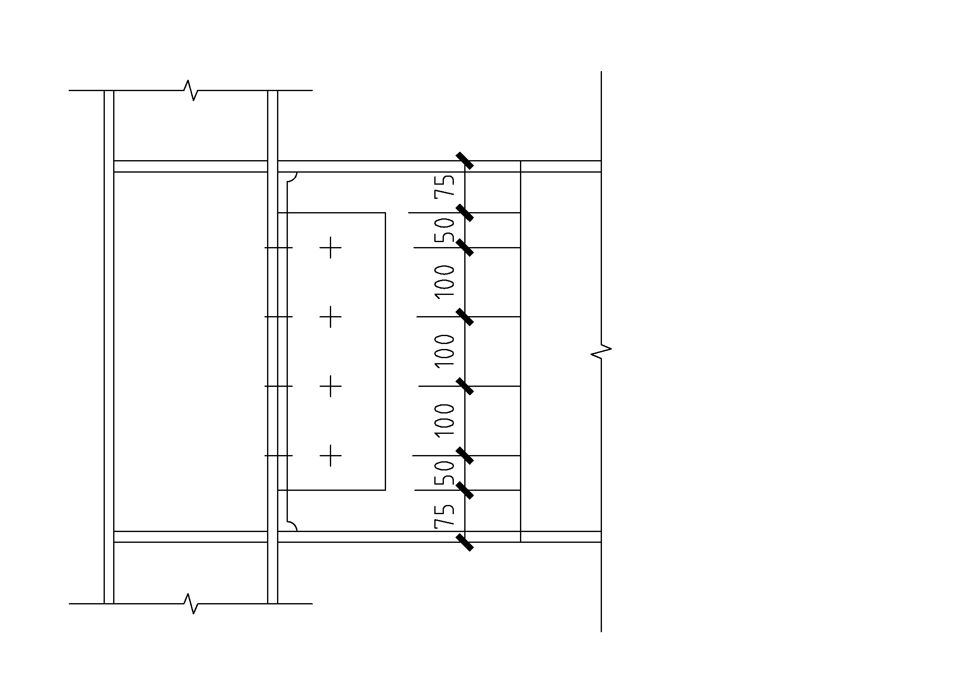

图8.1 主梁与柱的连接节点

#### 8.1.1翼缘焊缝

（1）弹性抗弯强度验算

视焊缝强度同梁强度

$$M_{e}=M_{y}=W_{x}f$$

$$=2062×{10}^{3}×310=639.22kN·m>247.65kN·m$$

（2）极限抗弯强度验算

梁的全塑性受弯承载力

$$M_{p}=W_{p}f_{y}$$

$$=2×\left(200×16×\frac{550-16}{2}+\frac{550-32}{2}×10×\frac{550-32}{4}\right)×345$$

$$=820.97kN·m$$

连接的极限抗弯承载力

$$M_{u}=b_{f}t_{f}\left(h-t_{f}\right)f_{u}+4A_{n}^{b}A_{f}^{b}d_{e}$$

$$=200×16×\left(550-16\right)×470+4×694×1000×118.8$$

$$=1132.92kN·m$$

根据《建筑抗震设计规范》（GB50011-2010）表8.2.8钢结构抗震设计的连接系数查得 $η_{j}=1.3$

$$M_{u}=1132.92kN·m>1.3M_{p}=1.3×802.97=1067.26kN·m$$

#### 8.1.2腹板螺栓连接

受剪承载力验算公式为：

$$V_{u}≥1.2×\frac{2M_{p}}{l_{n}}+V_{Gb}$$

DC跨：

$l_{n}=7.2-0.35=6.85m$，

$$V_{Gb}=0.5×\left(15.722+8.974\right)×6.85=84.58kN$$

$$1.2×\frac{2M_{p}}{l_{n}}+V_{Gb}=1.2×\frac{2×802.97}{6.85}+84.58=365.91kN$$

BA跨：

$l_{n}=7.8-0.35=7.54m$，

$$V_{Gb}=0.5×\left(20.81+9.13\right)×6.85=102.54kN$$

$$1.2×\frac{2M_{p}}{l_{n}}+V_{Gb}=1.2×\frac{2×802.97}{7.54}+102.54=358.13kN$$

高强螺栓采用10.9级M16螺栓4个，连接角钢采用 $L100×10$ 长400mm角钢双面连接，螺栓中距100mm，边距50mm，喷砂处理。

$$V_{u}=min⁡\{N_{vu}^{b},N_{cu}^{b}\}$$

$$N_{vu}^{b}=0.58{n_{f}A}_{n}^{b}f_{u}^{b}=0.58×2×157×1000=182.12kN$$

$$N_{cu}^{b}=d\sum{tf_{cu}^{b}=16×10×1.5×470=112.8kN}<N_{vu}^{b}=182.12kN$$

$$V_{u}=4N_{cu}^{b}=4×112.8=451.20kN>1.2×\frac{2M_{p}}{l_{n}}+V_{Gb}=365.91kN$$

#### 8.1.3柱水平加劲肋

在梁的受压翼缘处，柱腹板厚度 $t_{w}$：

$$t_{w}=14mm<\frac{A_{fc}f_{b}}{b_{e}f_{c}}=\frac{200×16×310}{[16+5×(19+16)]×310}=16.75mm$$

$$t_{w}=14mm>\frac{h_{c}}{30}\sqrt{\frac{f_{yc}}{235}}=\frac{250-2×14}{30}×\sqrt{\frac{345}{235}}=8.96mm$$

在梁的受拉翼缘处，柱翼缘板的厚度 $t_{c}$：

$$t_{c}=14mm<0.4\sqrt{\frac{A_{f1}f_{b}}{f_{c}}}=0.4×\sqrt{\frac{200×16×310}{310}}=22.63mm$$

腹板需要设置水平加劲肋

外伸宽度： $b_{s}≥\frac{h_{o}}{30}+40=\frac{250-2×14}{30}+40=47.4mm$，取100mm

加劲肋厚度： $t_{s}≥\frac{b_{s}}{15}=\frac{100}{15}=6.67mm$，取13mm

水平加劲肋与柱翼缘连接，采用完全焊透的坡口对接焊缝连接，与柱腹板连接，采用双面角焊缝，焊脚尺寸取 $h_{f}=8mm$。

### 8.2次梁与主梁连接

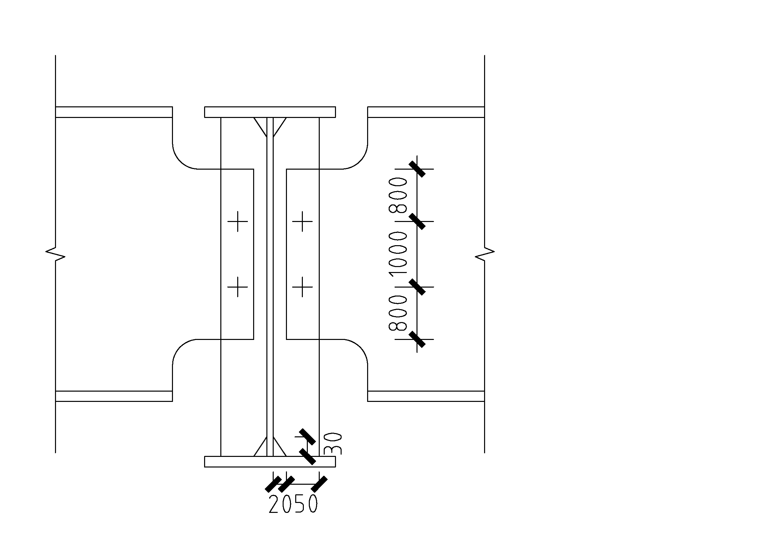

图8.2 主梁与次梁的连接节点

#### 8.2.1次梁内力计算

恒荷载标准值： $g_{k}=0.734+0.4×2.6=1.774kN/m$

活荷载标准值： $q_{k}=6.41kN/m$

支座弯矩和剪力：

恒荷载作用： $V_{g}=\frac{1.774×7.8}{2}=6.92kN$

活荷载作用： $V_{q}=\frac{6.41×7.8}{2}=24.68kN$

内力组合：

恒荷载控制时： $V=1.35×6.92+1.4×0.7×24.68=33.53kN$

活荷载控制时： $V=1.2×6.92+1.4×24.68=42.86kN$

#### 8.2.2次梁与主梁连接

次梁与主梁采用10.9级M16摩擦型螺栓连接，喷砂处理。

$$N_{v}^{b}=0.9n_{f}μP=0.9×1×0.5×100=45kN$$

$$n=\frac{V}{N_{v}^{b}}=\frac{42.86}{45}=0.95，取n=2$$

主梁加劲肋与主梁通过角焊缝来连接，焊脚尺寸 $h_{f}=8mm$，加劲肋外伸长度取70mm，切角尺寸分别为20mm，30mm。焊缝长度仅考虑与主梁腹板连接。

$$l_{w}=550-2×16-2×30=458mm$$

$$τ_{v}=\frac{V}{2h_{e}l_{w}}=\frac{42.86×{10}^{3}}{2×0.7×8×458}=9.36N/{mm}^{2}<f_{f}^{w}=200N/{mm}^{2}$$

### 8.3柱脚节点设计

柱脚用刚性固定露出式柱脚，组成部分有底板、靴梁、横板、锚栓、隔板。

柱截面尺寸HW250x250x14x14，钢材Q345，焊条E50型，基础混凝土等级为C30， $f_{c}=14.3N/{mm}^{2}$。柱脚和锚栓最不利内力组合的设计值为： $M=169.50kN·m，N=646.70kN,V=88.14kN$。

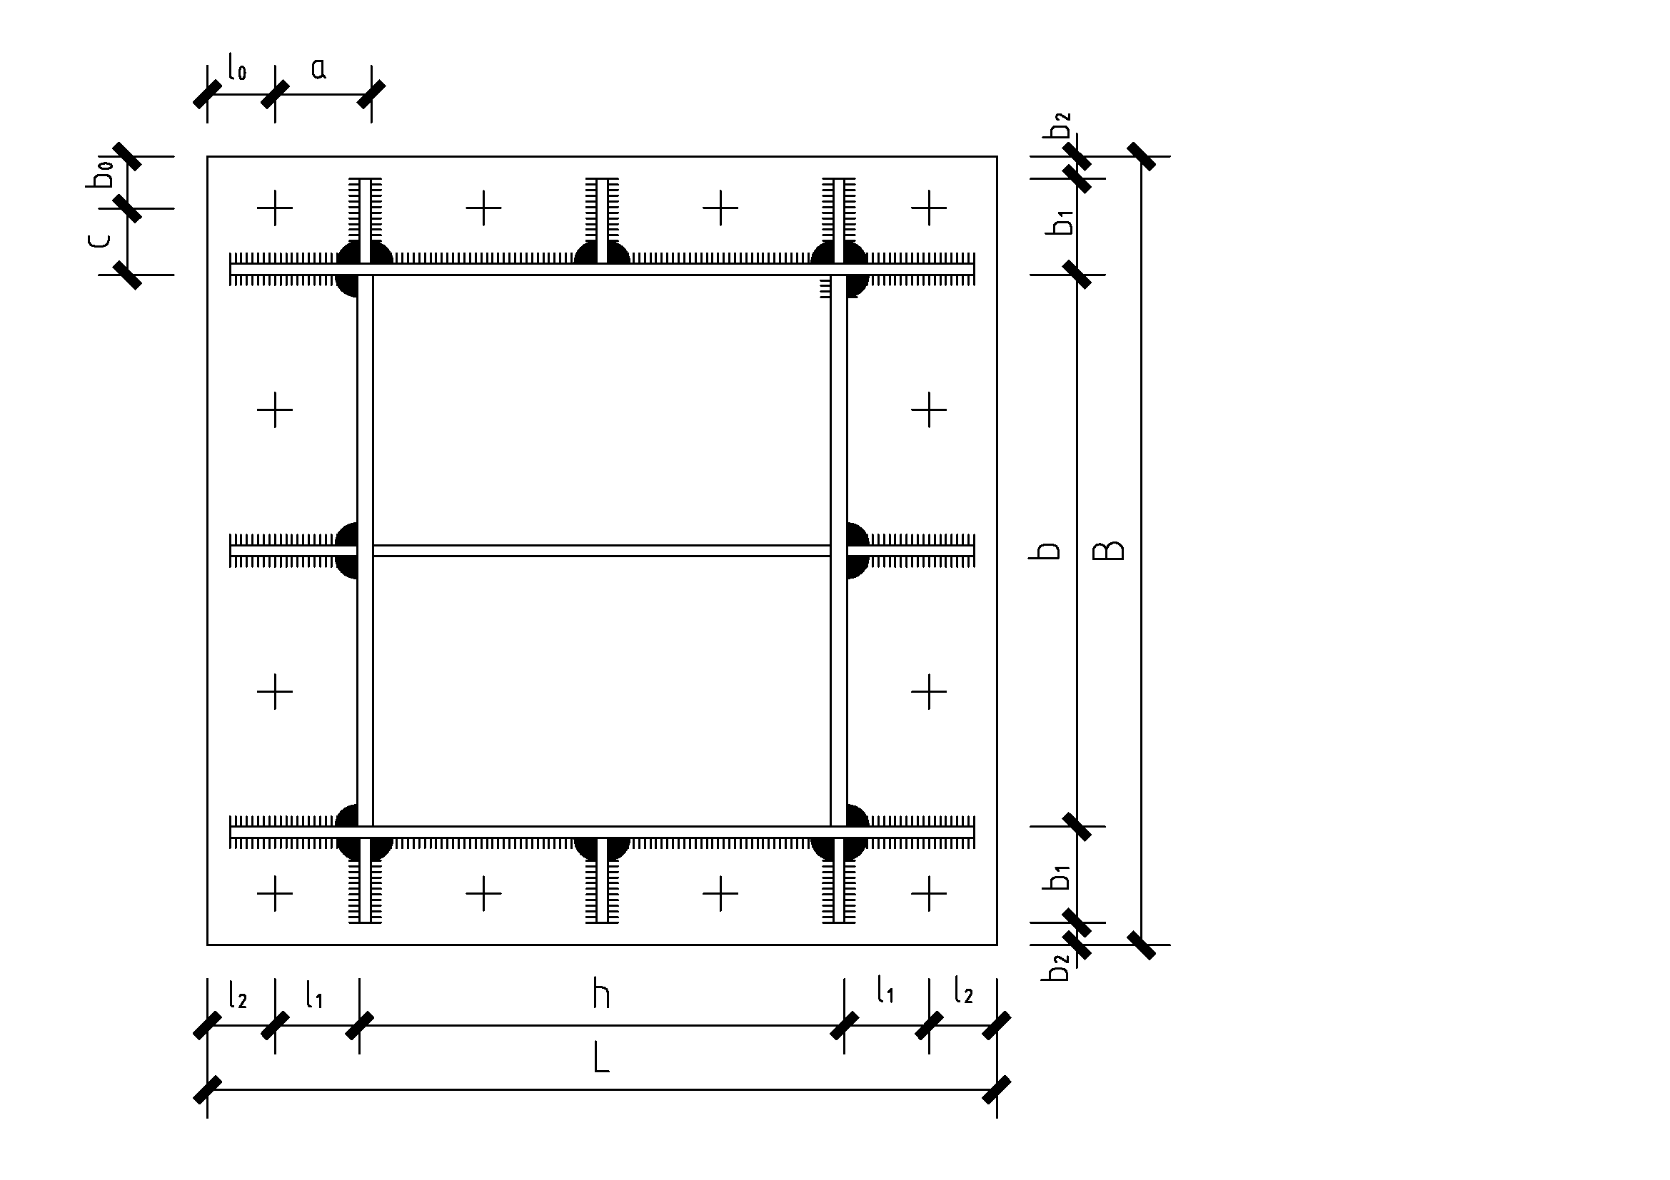

图8.3 柱脚节点

$h,b$ 为柱的截面高度和宽度；

$l_{1},l_{2}$ 为底板长度方向的补强板尺寸和边距， $l_{2}$ 取20mm；

$b_{1},b_{2}$ 为底板宽度的补强板尺寸和边距， $b_{2}$ 取20mm；

#### 8.3.1底板的计算

由《钢结构连接节点设计手册》表8-2底板长度尺寸计算参考数值，初定螺栓直径 $d=30mm,a=c=80mm,l_{1}=b_{1}=120mm$。

底板长度 $L=h+2l_{1}+2l_{2}=300+2×120+2×20=580mm$

底板宽度 $B=b+2b_{1}+2b_{2}=300+2×120+2×20=580mm$

（1）底板下混凝土最大受压应力计算：

偏心类别判定：

$$e=\frac{M}{N}=\frac{169.50×{10}^{6}}{646.70×{10}^{3}}=262.10mm$$

$$\frac{L}{6}+\frac{l_{1}}{3}=\frac{580}{6}+\frac{120}{3}=96.67+40=136.67mm<e=262.10mm$$

最大受压应力为：

$$σ_{c}=\frac{2N}{3B\left(\frac{L}{2}-e\right)}=\frac{2×646.70×{10}^{3}}{3×580×\left(\frac{580}{2}-262.10\right)}$$

$$=2.74N/{mm}^{2}<β_{c}f_{c}=14.3N/{mm}^{2}$$

受拉侧锚栓总拉力 $τ_{a}=0$,不用验算锚栓抗拉承载力，采用12个8.8级M30高强螺栓。

（2）水平剪力校核：

由底板与地板下混凝土摩擦所产生的的水平抗剪承载力为：

$$V_{fb}=0.4N=0.4×646.70=258.68kN>V=88.14kN$$

（3）柱脚板底厚度计算：靴梁和加劲肋厚度均取12mm

三边支撑区格：

$\frac{b_{2}}{a_{2}}=\frac{120}{150}=0.8$，由《钢结构连接节点设计手册》表8-4得 $α=0.092$

$M=ασ_{c}a_{2}^{2}=0.092×2.74×{150}^{2}=5.67kN·m$

两边支撑区格：

$\frac{b_{3}}{a_{3}}=\frac{84}{150}=0.56$，查表8-4得 $α=0.0694$

$M=ασ_{c}a_{2}^{2}=0.0694×2.74×{150}^{2}=4.28kN·m$

所以 $M_{max}=5.67kN·m$

$t_{pb}=\sqrt{\frac{6M_{max}}{f}}=\sqrt{\frac{6×5.69×{10}^{3}}{310}}=10.49mm$，取30mm。

#### 8.3.2靴梁计算

靴梁与柱身的连接为四条焊缝，按承受柱的压力 $N=728.30kN$ 计算，此焊缝为侧面角焊缝，设 $h_{f}=10mm$，其长度：

$l_{w}=\frac{N}{4h_{e}f_{f}^{w}}=\frac{728.30×{10}^{3}}{4×0.7×10×200}=130.05mm$，取靴梁高度为 $250mm$。

#### 8.3.3加劲肋计算

加劲肋宽度比： $\frac{b_{Ri}}{t_{Ri}}=\frac{150}{12}=12.5≤18×\sqrt{\frac{235}{f_{y}}}=18×\sqrt{\frac{235}{345}}=14.86$

加劲肋所承受的剪力:

$$V_{i}=a_{Ri}l_{Ri}σ_{c}=150×110×2.74=45.2kN$$

$a_{Ri}—加劲肋所承受的底板区格宽度$

$l_{Ri}—加劲肋所承受的底板区格长度$

加劲肋剪应力： $τ_{R}=\frac{V_{i}}{t_{Ri}h_{Ri}}≤f_{v}$

由上式得： $h_{Ri}≥\frac{V_{i}}{t_{Ri}f_{v}}=\frac{45.2×{10}^{3}}{12×180}=20.93mm$，取 $h_{Ri}=250mm$。

#### 8.3.4连接焊缝与螺栓

加劲肋与靴梁的竖向连接角焊缝取 $h_{f}=10mm$，焊缝计算长度为 $250mm$，则角焊缝的抗剪强度为：

$$τ_{f}≈\frac{V_{i}}{2h_{e}l_{w}}=\frac{45.2×{10}^{3}}{2×0.7×10×250}=12.91N/{mm}^{2}<f_{f}^{w}=200N/{mm}^{2}$$

柱与底板连接焊缝，沿柱周边采用完全焊透的坡口对接焊缝，可视焊缝与柱截面是等强度的，不必进行焊缝强度的验算。

靴梁、加劲肋与底板的连接焊缝均采用双面角焊缝，焊脚尺寸取 $h_{f}=10mm$，一律满焊。

锚栓直径为*d*=30mm，则底板锚栓孔径取35mm，锚栓垫板的孔径取32mm，锚栓垫板与底板满焊，取 $h_{f}=10mm$。

#### 8.3.5抗震验算

梁的塑性受弯承载力： $W_{p}=W_{p}f_{y}$

$$=2×\left(250×14×\frac{250-14}{2}+\frac{250-2×14}{2}×14×\frac{250-2×14}{4}\right)×345$$

$$=344.48kN·m$$

构件轴向屈服承载力：

$$N_{y}=A_{n}f_{y}=10293×345=3551.09kN$$

$$\frac{N}{N_{y}}=\frac{646.70}{3551.09}=0.18>0.13$$

则考虑柱轴力影响时的塑性受弯承载力为：

$$M_{pc}=1.15×\left(1-\frac{N}{N_{y}}\right)M_{p}=1.15×\left(1-0.18\right)×344.48$$

$$=324.84kN·m$$

$${ηM}_{pc}=1.1×324.84=357.32kN·m$$

基础混凝土的极限受压承载力为：

$$N_{u}=BDf_{b}=580×580×0.85×20.1=5747.39kN$$

受拉侧锚栓的极限抗拉承载力为： $T_{u}=n_{t}N_{n}^{b}=4×min⁡\{N_{vu}^{b},N_{cu}^{b}\}$

$$N_{vu}^{b}=0.58n_{f}A_{e}^{b}f_{u}^{b}=0.58×1×561×830=270.07kN$$

$$N_{cu}^{b}=d\sum{tf_{cu}^{b}=30×30×\left(1.5×470\right)=634.5kN}$$

所以 $T_{u}=4×270.07=1080.28kN$

由于 $N_{u}-T_{u}=5747.39-1080.28=4667.11kN>N=646.70kN$

$$>-T_{u}=-1080.28kN$$

$$M_{u}=\frac{\left(N+T_{u}\right)D}{2}\left(1-\frac{N+T_{u}}{N_{u}}\right)+T_{u}d_{t}$$

$$=\frac{\left(646.70+1080.28\right)×0.56}{2}×\left(1-\frac{646.70+1080.28}{5747.39}\right)$$

$$+1080.28×\left(\frac{250}{2}+80\right)×{10}^{-3}$$

$=338.26+221.46=559.72{kN·m>ηM}_{pc}=357.32kN·m$

## 第九章 楼梯设计

楼梯初选 $[200x75x9x11$，其截面特性为：

$$m=25.77kg/m,A=3283{mm}^{2},$$

$$I_{x}=1914{cm}^{4},W_{x}=191.4{cm}^{3},i_{x}=7.64cm$$

$$I_{y}=143.6{cm}^{4},W_{y}=25.9{cm}^{3},i_{y}=2.09cm$$

梯梁水平长度： $L=300×11=3300mm$

梯梁垂直高度： $H=150×11=1650mm$

踏步采用直卷边Z型钢，截面尺寸为 $300x80x20x2.5$，

$$m=25.77kg/m,I_{y}=60.6{cm}^{4},W_{y}=19.7{cm}^{3}，$$

平台梁采用 $HN300x150x6.5x9$，

$$m=36.7kg/m,A=4678{mm}^{2},$$

$$I_{x}=1914{cm}^{4},W_{x}=191.4{cm}^{3}$$

### 9.1梯梁验算

恒荷载标准值： $g_{k}=\frac{9.41×9.8}{3.3}×10=0.28kN/m$

活荷载标准值： $q_{k}=2.5kN/m$

1. 荷载计算

楼梯恒荷载： $G_{k}=0.28×\frac{1.55}{2}+25.77×9.8×{10}^{-3}$

$$=0.33kN/m$$

楼梯活荷载： $Q_{k}=2.5×\frac{1.55}{2}=1.94kN/m$

荷载设计值： $q=1.2G_{k}+1.4Q_{k}=1.2×0.33+1.4×1.94$

$$=3.11kN/m$$

1. 内力计算

跨中最大弯矩： $M_{max}=\frac{ql^{2}}{8}=\frac{3.11×{3.3}^{2}}{8}=4.23kN/m$

梁端剪力： $V_{max}=\frac{ql\cos{θ}}{2}=\frac{3.11×3.3×\frac{3.3}{\sqrt{{3.3}^{2}+{1.65}^{2}}}}{2}=4.59kN$

1. 截面验算

抗弯强度： $σ=\frac{M_{max}}{γ_{x}W_{x}}=\frac{4.23×{10}^{6}}{1.05×191.4×{10}^{3}}$

$$=21.05N/{mm}^{2}<f=310N/{mm}^{2}$$

抗剪强度： $τ=\frac{V_{max}S_{x}}{I_{x}t_{w}}=\frac{4.59×{10}^{3}×113.6×{10}^{3}}{1914×9××{10}^{4}}$

$=3.0N/{mm}^{2}<f=310N/{mm}^{2}$

挠度： $f_{max}=\frac{5q_{k}^{'}L^{4}}{384EI_{x}}=\frac{5×\left(0.33+1.94\right)×\frac{3300}{\sqrt{{3300}^{2}+{1650}^{2}}}×{\left(\sqrt{{3300}^{2}+{1650}^{2}}\right)}^{4}}{384×2.06×{10}^{5}×1914×{10}^{4}}$

$$=1.242<\left[ν\right]=\frac{l}{250}=5.36$$

### 9.2踏步验算

1. 荷载计算

恒荷载标准值： $g_{k}=9.41×9.8=0.092kN/m$

活荷载标准值： $q_{k}=2.5×300=0.75kN/m$

作用在梯梁上的荷载设计值：

$$q=1.2G_{k}+1.4Q_{k}=1.2×0.092+1.4×0.75=1.16kN/m$$

1. 内力计算

跨中最大弯矩： $M_{max}=\frac{ql^{2}}{8}=\frac{1.16×{1.55}^{2}}{8}=0.35kN/m$

梁端剪力： $V_{max}=\frac{ql}{2}=\frac{1.16×1.55}{2}=0.90kN$

1. 截面验算

抗弯强度： $σ=\frac{M_{max}}{γ_{y}W_{y}}=\frac{0.35×{10}^{6}}{1.2×19.7×{10}^{3}}$

$$=14.81N/{mm}^{2}<f=310N/{mm}^{2}$$

抗剪强度： $τ=\frac{V_{max}S_{y}}{I_{y}t_{w}}=\frac{0.90×{10}^{3}×65×{10}^{3}}{60.6×{10}^{4}×2.5}$

$=38.61N/{mm}^{2}<f_{v}=180N/{mm}^{2}$

挠度： $f_{max}=\frac{5q_{k}^{'}L^{4}}{384EI_{x}}=\frac{5×\left(0.092+0.75\right)×{1550}^{4}}{384×2.06×{10}^{5}×60.6×{10}^{4}}$

$$=0.51<\left[ν\right]=\frac{l}{250}=6.52$$

### 9.3平台验算

1. 荷载计算

均布荷载：

恒荷载标准值： $g_{k}=0.42×\frac{2.07}{2}+36.7×9.8×{10}^{-3}$

$$=0.79/m$$

活荷载标准值： $q_{k}=2.5×\frac{2.07}{2}=2.59kN/m$

作用在梯梁上的荷载设计值： $q=1.2G_{k}+1.4Q_{k}$

$$=1.2×0.79+1.4×2.59=4.57kN/m$$

集中荷载： $P=\frac{3.42+3.3}{2}×2=11.29kN$

假定跨间集中力同时作用于跨中位置以便于计算。

1. 内力计算

跨中最大弯矩： $M_{max}=\frac{ql^{2}}{8}+\frac{2Pl}{4}$

$$=\frac{4.57×{3.25}^{2}}{8}+\frac{2×11.29×3.25}{4}=24.38kN/m$$

梁端剪力： $V_{max}=\frac{ql}{2}+2P=\frac{4.57×3.25}{2}+2×11.29=30.00kN$

1. 截面验算

抗弯强度： $σ=\frac{M_{max}}{γ_{x}W_{x}}=\frac{24.38×{10}^{6}}{1.05×{455.3×10}^{3}}$

$$=51.00N/{mm}^{2}<f=310N/{mm}^{2}$$

抗剪强度： $τ=\frac{V_{max}S_{x}}{I_{x}t_{w}}=\frac{30.00×{10}^{3}×261.04×{10}^{3}}{6829×{10}^{4}×6.5}$

$=17.64N/{mm}^{2}<f_{v}=180N/{mm}^{2}$

$$M_{k}=\frac{\left(0.79+2.59\right)×{3.25}^{2}}{8}+\frac{2×\left(\frac{0.48+2.04}{2}×3.3×2\right)×3.25}{4}$$

$$=16.21kN·m$$

挠度： $f_{max}=\frac{M_{k}L^{2}}{384EI_{x}}=\frac{16.21×{10}^{6}×{2070}^{2}}{384×2.06×{10}^{5}×6829×{10}^{4}}$

$$=0.49<\left[ν\right]=\frac{l}{250}=8.28$$

整体稳定性： $ξ=\frac{l_{1}t_{1}}{b_{1}h}=\frac{3250×9}{150×300}=0.65<2.0$

均布荷载处在上翼缘时： $β_{b}=0.69+1.3ξ=0.77$

集中荷载处在上翼缘时： $β_{b}=0.73+1.3ξ=0.84$

取较小值 $β_{b}=0.77$

$$λ_{y}=\frac{l}{i_{y}}=\frac{325}{3.29}=98.78$$

$$φ_{b}=β_{b}·\frac{4320}{λ_{y}^{2}}·\frac{Ah}{W_{x}}\left[\sqrt{1+{\left(\frac{λ_{y}t_{1}}{4.4h}\right)}^{2}}+η_{b}\right]\frac{235}{f_{y}}$$

$$=0.78×\frac{4320}{{98.78}^{2}}×\frac{4678×300}{455.3×{10}^{3}}×\left[\sqrt{1+{\left(\frac{103.34×9}{4.4×300}\right)}^{2}}+0\right]×\frac{235}{345}$$

$=0.89>0.6$，应该用 $φ_{b}^{'}$ 代替 $φ_{b}$

$$φ_{b}^{'}=1.07-\frac{0.282}{φ_{b}}=1.07-\frac{0.282}{0.89}=0.75<1.0$$

$$\frac{M_{x}}{φ_{b}^{'}W_{x}}=\frac{16.21×{10}^{6}}{0.75×155.3×{10}^{3}}=139.17N/{mm}^{2}<f=310N/{mm}^{2}$$

## 第十章 基础设计

### 10.1工程地质资料

（1）底层及岩性

第1层为多年杂填土，成分复杂，主要为建筑垃圾，厚度约1m。

第2层为粉质粘土，黄褐色，有钙质斑点，可塑，厚度6.2-7.2m。

第3层为粉质粘土，褐黄色，软塑状态，厚度3.0-5.4m。

第4层为中砂，中密，级配良好。

（2）地下水

地下水位于中砂层上层，埋深12.6m 左右，潜水型，无侵蚀性。

（3）地基承载力特征值

第2层粉质粘土：可塑212.5

第3层粉质粘土：软塑182.7

第4层中砂：中密280.9

表10.1 工程地质资料

|  |  |  |  |  |  |  |  |  |  |  |  |  |  |  |  |  |  |  |  |
| --- | --- | --- | --- | --- | --- | --- | --- | --- | --- | --- | --- | --- | --- | --- | --- | --- | --- | --- | --- |
| 土样编号 | 取样深度 | 天然状态基本物理指标 | | | | 土粒相对密度 | 可塑性界限 | | 塑性指数 | 液性指数 | 压缩试验 | | 抗剪试验 | | 各级压力下孔隙比 | | | | 土名称 |
| 含水量w | 湿重度 | 标贯击数 | 孔隙比 | 液限 | 塑限 | 压缩系数 | 压缩模量 | $$c$$ | $$ϕ$$ | 50 | 100 | 200 | 300 |
| $$m$$ | $$\%$$ | $$kN/m^{3}$$ |  | $$e$$ |  | $$W_{L}$$ | $$W_{P}$$ | $$I_{P}$$ | $$I_{L}$$ | $$M{Pa}^{-1}$$ | $$MPa$$ | $$kPa$$ | 度 | $$kPa$$ | $$kPa$$ | $$kPa$$ | $$kPa$$ |  |
| 1-1 | 2.0 | 28.0 | 18.5 |  | 0.888 | 2.73 | 35.0 | 19.0 | 16.0 | 0.56 | 0.28 | 6.5 | 20 | 18 | 0.851 | 0.821 | 0.793 | 0.773 | 粉质粘土 |
| 1-2 | 4.0 | 26.5 | 19.0 |  | 0.818 | 2.73 | 34.3 | 18.8 | 15.5 | 0.50 |  |  | 22 | 20 |  |  |  |  | 粉质粘土 |
| 1-3 | 6.0 | 26.8 | 19.1 |  | 0.812 | 2.73 | 34.5 | 18.6 | 15.9 | 0.52 | 0.24 | 7.2 | 20 | 18 | 0.775 | 0.775 | 0.718 | 0.700 | 粉质粘土 |
| 2-1 | 2.0 | 28.8 | 18.9 |  | 0.860 | 2.73 | 33.2 | 19.1 | 14.1 | 0.69 |  |  | 18 | 17 |  |  |  |  | 粉质粘土 |
| 2-2 | 4.0 | 27.0 | 19.0 |  | 0.824 | 2.73 | 33.1 | 17.5 | 15.6 | 0.61 |  |  | 24 | 16 |  |  |  |  | 粉质粘土 |
| 2-3 | 6.0 | 25.0 | 19.3 |  | 0.768 | 2.73 | 34.1 | 17.7 | 16.4 | 0.45 |  |  | 22 | 20 |  |  |  |  | 粉质粘土 |
| 1-4 | 7.5 | 29.0 | 18.4 |  | 0.913 | 2.73 | 33.0 | 18.0 | 15.0 | 0.73 | 0.42 | 4.4 | 15 | 14 | 0.880 | 0.852 | 0.810 | 0.787 | 粉质粘土 |
| 1-5 | 9.0 | 29.3 | 18.7 |  | 0.887 | 2.73 | 33.2 | 18.9 | 14.3 | 0.73 |  |  | 14 | 15 |  |  |  |  | 粉质粘土 |
| 1-6 | 10.5 | 30.0 | 19.0 |  | 0.868 | 2.73 | 33.4 | 17.8 | 15.6 | 0.78 |  |  | 15 | 13 |  |  |  |  | 粉质粘土 |
| 2-4 | 8.5 | 27.8 | 18.8 |  | 0.856 | 2.73 | 32.2 | 18.4 | 13.8 | 0.68 |  |  | 18 | 16 |  |  |  |  | 粉质粘土 |
| 2-5 | 10.0 | 28.8 | 19.0 |  | 0.850 | 2.73 | 33.8 | 18.5 | 15.3 | 0.67 |  |  | 20 | 14 |  |  |  |  | 粉质粘土 |
| 2-6 | 11.0 | 31.0 | 18.2 |  | 0.965 | 2.73 | 33.0 | 18.0 | 15.0 | 0.87 | 0.43 | 4.3 | 16 | 13 | 0.918 | 0.880 | 0.837 | 0.808 | 粉质粘土 |
| 1-7 | 13.0 |  |  | 18 |  | 2.73 |  |  |  |  |  |  |  |  |  |  |  |  | 中砂 |
| 1-8 | 15.0 |  |  | 16 |  | 2.73 |  |  |  |  |  |  |  |  |  |  |  |  | 中砂 |
| 1-9 | 17.0 |  |  | 20 |  | 2.73 |  |  |  |  |  |  |  |  |  |  |  |  | 中砂 |
| 2-7 | 13.0 |  |  | 22 |  | 2.73 |  |  |  |  |  |  |  |  |  |  |  |  | 中砂 |
| 2-8 | 15.0 |  |  | 20 |  | 2.73 |  |  |  |  |  |  |  |  |  |  |  |  | 中砂 |
| 2-9 | 17.0 |  |  | 16 |  | 2.73 |  |  |  |  |  |  |  |  |  |  |  |  | 中砂 |

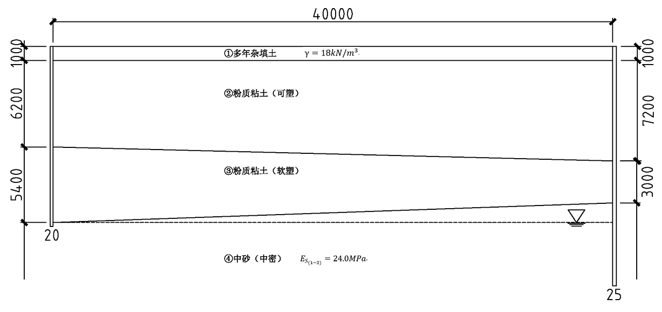

图10.1 工程地质剖面图

### 10.2选择材料

本工程为四层办公楼，框架结构，采用柱下独立基础。基础混凝土采用 $C30(f_{c}=14.3N/{mm}^{2}，f_{t}=1.43N/{mm}^{2})$，钢筋采用 $HRB335(f_{y}=300N/{mm}^{2})$。

### 10.3独立基础设计

#### 10.3.1基础埋深的确定

根据《基础设计规范》表5.2.4承载力修正系数查得 $e$ 及 $I_{L}$ 均小于0.85的粘性土取 $η_{b}=0.3，η_{d}=1.6$。根据第5.1.7条规定季节性冻土地基的设计冻深为 $Z_{d}=Z_{0}ψ_{zs}ψ_{zw}ψ_{ze}$:

沈阳冻土深度： $Z_{0}=-1.2m$

土的类别对冻深的影响系数： $ψ_{zs}=1.0$

土的冻胀性对冻深的影响系数： $ψ_{zw}=0.85$

环境对冻深的影响系数： $ψ_{ze}=0.9$

因此 $Z_{d}=Z_{0}ψ_{zs}ψ_{zw}ψ_{ze}=1.2×1.0×0.85×0.9=0.918m$

取D柱第一层柱底N的标准组合：

$$N=303.62+267.77=571.39kN$$

假定埋深 $d=1.3m>0.5m$，需修正地基承载力。

$$γ_{m}=\frac{r_{1}h_{1}+r_{2}h_{2}}{h_{1}+h_{2}}=\frac{18×1.0+18.5×0.2}{1+0.2}=18.03kN/m^{3}$$

$$f_{a}=f_{ak}+η_{d}γ_{m}\left(d-0.5\right)=212.5+1.6×18.08×\left(1.3-0.5\right)$$

$$=235.64kPa$$

$$A^{'}=\frac{N}{f_{a}-\overline{γ}d}=\frac{739.22 571.39}{235.64-20×1.3}=2.73m^{2}$$

考虑偏心影响，需增大基地面积，取 $A=1.1A^{'}=3.00m^{2}$

则基底平均压力为 $\frac{N}{A}+\overline{γ}d=\frac{571.39}{3.00}+20×1.3=216.46kPa$

查表得：建筑基础底面下允许冻土层最大厚度 $h_{max}=0$，则冻胀土基础最小埋置深度 $d_{min}=0.918-0=0.918m$。

选择埋深 $d=1.3m>d_{min}=0.918m$，满足规范要求。

基础高度取 $h=0.5m$。

#### 10.3.2基础底面积的确定（标准组合）

$A=3.00m^{2}$，采用正方形基础。取 $b=l=1.80m<3m$

基础顶面内力标准值：

$F_{k}=303.62+267.77=571.39kN$

$M_{k}=12.75+4.69=17.44kN·m$

$V_{k}=11.59+4.26=15.85kN$

基底总竖向力:

$F=F_{k}+G_{k}=571.39+20×1.5×{1.80}^{2}=668.59kN$

总弯矩：

$M=M_{k}+V_{k}H=17.44+15.85×\left(1.3-0.5\right)=30.12kN·m$

偏心距：

$e=\frac{M}{F}=\frac{30.12×{10}^{6}}{668.59×{10}^{3}}=45.05mm<\frac{l}{6}=\frac{1800}{6}=300mm$

偏心荷载作用时，基础底面的压力：

$$P_{k,max}=\frac{F}{A}+\frac{M}{W}=\frac{F}{A}+\frac{6M}{bl^{2}}=\frac{668.59}{{1.8}^{2}}+\frac{6×30.12}{1.8×{1.8}^{2}}$$

$$=237.4kPa<1.2f_{a}=1.2×235.64=282.77kPa$$

$$P_{k,min}=\frac{F}{A}-\frac{M}{W}=\frac{F}{A}-\frac{6M}{bl^{2}}=\frac{668.59}{{1.8}^{2}}-\frac{6×30.12}{1.8×{1.8}^{2}}=175.37kPa>0$$

#### 10.3.3基础抗冲切验算（标准组合）

根据《建筑地基基础设计规范》（GB50007-2011）第8.2.8条规定，柱下独立基础的受冲切承载力应按下式验算：

$$F_{1}≤0.7β_{hp}f_{t}a_{m}h_{0}$$

$$a_{m}=\frac{a_{t}+a_{b}}{2}$$

$$F_{1}=p_{j}A_{1}$$

$$β_{hp}—受剪切承载力截面高度影响系数，当h_{0}≤800mm时，取β_{hp}=1.0；$$

$$f_{t}—混凝土轴心抗拉强度设计值；$$

$$h_{0}—基础冲切破坏椎体有效高度；$$

$$a_{m}—冲切破坏椎体最不利一侧计算长度；$$

$$a_{t}—冲切破坏椎体最不利一侧斜截面上的边长；$$

$$a_{b}—冲切破坏椎体最不利一侧斜截面在基础底面积范围内下的边长；$$

$$p_{j}—扣除基础自重及其上土重后相应于作用的基本组合时的地基土单位$$

$$反力，对偏心受压基础可取基础边缘处最大地基土单位面积净反力；$$

$$A_{1}—冲切验算时取用的部分基底面积；$$

$$F_{1}—相应于作用的基本组合时作用在A_{1}上的地基土净反力设计值。$$

$$p_{j}=\frac{F}{A}=\frac{N_{max}}{A}=\frac{728.30}{{1.8}^{2}}=224.78kPa$$

$$F_{1}=p_{j}A_{1}=224.78×\left({1.8}^{2}-{1.0}^{2}\right)=503.51kN$$

$$a_{m}=\frac{a_{t}+a_{b}}{2}=4×\frac{0.58+(0.58+2×(0.5-0.05))}{2}=4×1.03=4.12m$$

$$h_{0}=h-a_{s}=500-50=450mm$$

$$F_{1}=503.51kN≤0.7β_{hp}f_{t}a_{m}h_{0}$$

$$=0.7×1.0×1.43×4120×450=1855.85kN，满足要求。$$

#### 10.3.4基础配筋计算（标准组合）

取筋时取 $N_{max}$ 及相应的 $M$ 和 $V$ 进行计算：

$F^{'}=728.30kN, M^{'}=21.87kN·m, V=19.87kN$

基底处总竖向力：

$F=F^{'}+G=728.30+1.35×20×1.3×{1.8}^{2}=842.02kN$

基底处总弯矩：

$M=M^{'}+V^{'}H=21.87+19.87×\left(1.3-0.5\right)=39.37kN·m$

偏心距：

$$e=\frac{M}{F}=\frac{39.37×{10}^{6}}{842.02×{10}^{3}}=46.76mm<\frac{l}{6}=\frac{1800}{6}=300mm$$

根据《建筑地基基础设计规范》（GB50007-2011）第5.2.2条规定，当偏心荷载作用时，基础底面的压力可按下式计算：

$$P_{k,max}=\frac{F}{A}+\frac{M}{W}=\frac{F}{A}+\frac{6M}{bl^{2}}=\frac{842.02}{{1.8}^{2}}+\frac{6×39.37}{1.8×{1.8}^{2}}=300.39kPa$$

$$P_{k,min}=\frac{F}{A}-\frac{M}{W}=\frac{F}{A}-\frac{6M}{bl^{2}}=\frac{842.02}{{1.8}^{2}}-\frac{6×39.37}{1.8×{1.8}^{2}}=219.38kPa>0$$

柱下矩形独立基础任意截面的底板弯矩：

$$M=\frac{1}{48}{\left(l-a^{'}\right)}^{2}\left(2b+b^{'}\right)\left(P_{max}+P_{min}-\frac{2G}{A}\right)$$

本设计中： $b=l=1.80m，a^{'}=b^{'}=0.58+0.2=0.78m$

$$M=\frac{1}{48}×{\left(1.8-0.78\right)}^{2}×\left(2×1.8+0.78\right)×\left(300.39+219.38-\frac{2×1.35×20×1.5×{1.8}^{2}}{{1.8}^{2}}\right)$$

$$=48.58N·m$$

根据《建筑地基基础设计规范》（GB50007-2011）第8.2.12条规定：扩展基础受力钢筋最小配筋率不应小于0.15%；

基础底板钢筋可按下式计算：

$$A_{s}=\frac{M}{0.9f_{y}h_{0}}=\frac{48.58×{10}^{6}}{0.9×300×450}=399.84{mm}^{2}$$

构造要求基础底板实配14@200（$A_{s}^{'}=770{mm}^{2}$），则：

$$A_{s}^{'}=770{mm}^{2}>A_{s,min}=ρ_{min}bh=0.15\%×1000×500=750{mm}^{2}$$

满足要求。

#### 10.3.5基础抗剪验算（准永久组合）

验算柱与基础交接处截面受剪承载力：

$$V_{s}≤0.7β_{hs}f_{t}A_{0}$$

$$β_{hs}={(\frac{800}{h_{0}})}^{\frac{1}{4}}$$

因为 $b=1.80m>b_{c}+2h_{0}=0.58+2×0.45=1.48m$,故可以按照上式计算。

$$V_{s}=p_{j}A=224.78×1.8×\frac{1.8-0.58}{2}=246.81kN$$

$$h_{0}=450mm<800mm，取h_{0}=800mm，因此β_{hs}=1.0$$

$$b_{0}=\left[1-\frac{h_{1}}{2h_{0}}\left(1-\frac{b_{2}}{b_{1}}\right)\right]b_{1}=\left[1-\frac{250}{2×450}\left(1-\frac{800}{1800}\right)\right]×1800$$

$$=1522.8mm$$

$$A_{0}=b_{0}h_{0}=1522.8×450=685260{mm}^{2}$$

$$V_{s}=246.81kN<0.7β_{hs}f_{t}A_{0}=0.7×1.0×1.43×685260$$

$$=685.26kN，满足要求。$$

#### 10.3.6基础沉降计算（准永久组合）

地基受压层计算深度：

$$Z_{n}=b_{1}\left(2.5-0.4lnb_{1}\right)=1.8×\left(2.5-0.4ln1.8\right)=4.08m$$

柱基中点沉降量S按下式计算：

$$S=φ_{s}\frac{P_{0}}{E_{s1}}z_{1}\overline{α_{1}}$$

$$P_{0}=\frac{N}{A}+\left(γ-γ_{m}\right)d=\frac{303.62+0.4×267.77}{{1.8}^{2}}+\left(20-18.03\right)×1.3$$

$$=126.77+2.56=129.33kPa$$

$$z_{1}=4.08m，\frac{z_{1}}{b}=\frac{4.08}{\frac{1.8}{2}}=4.5，\frac{l}{b}=\frac{\frac{1.8}{2}}{\frac{1.8}{2}}=1.0$$

$$查规范附表K.0.1-1得\overline{α_{i}}=4×0.102=0.408$$

$\frac{P_{0}}{f_{ak}}=\frac{129.33}{212.5}=0.61<0.75$，由于该土层压缩模量 $E_{si}=6.5MPa$,查规范表5.3.5沉降计算经验系数 $φ_{s}=0.75$，所以

$$S=φ_{s}\frac{P_{0}}{E_{s1}}z_{1}\overline{α_{1}}=0.75×\frac{129.33×{10}^{6}}{6.5×{10}^{6}}×4.08×0.408=26.69mm$$

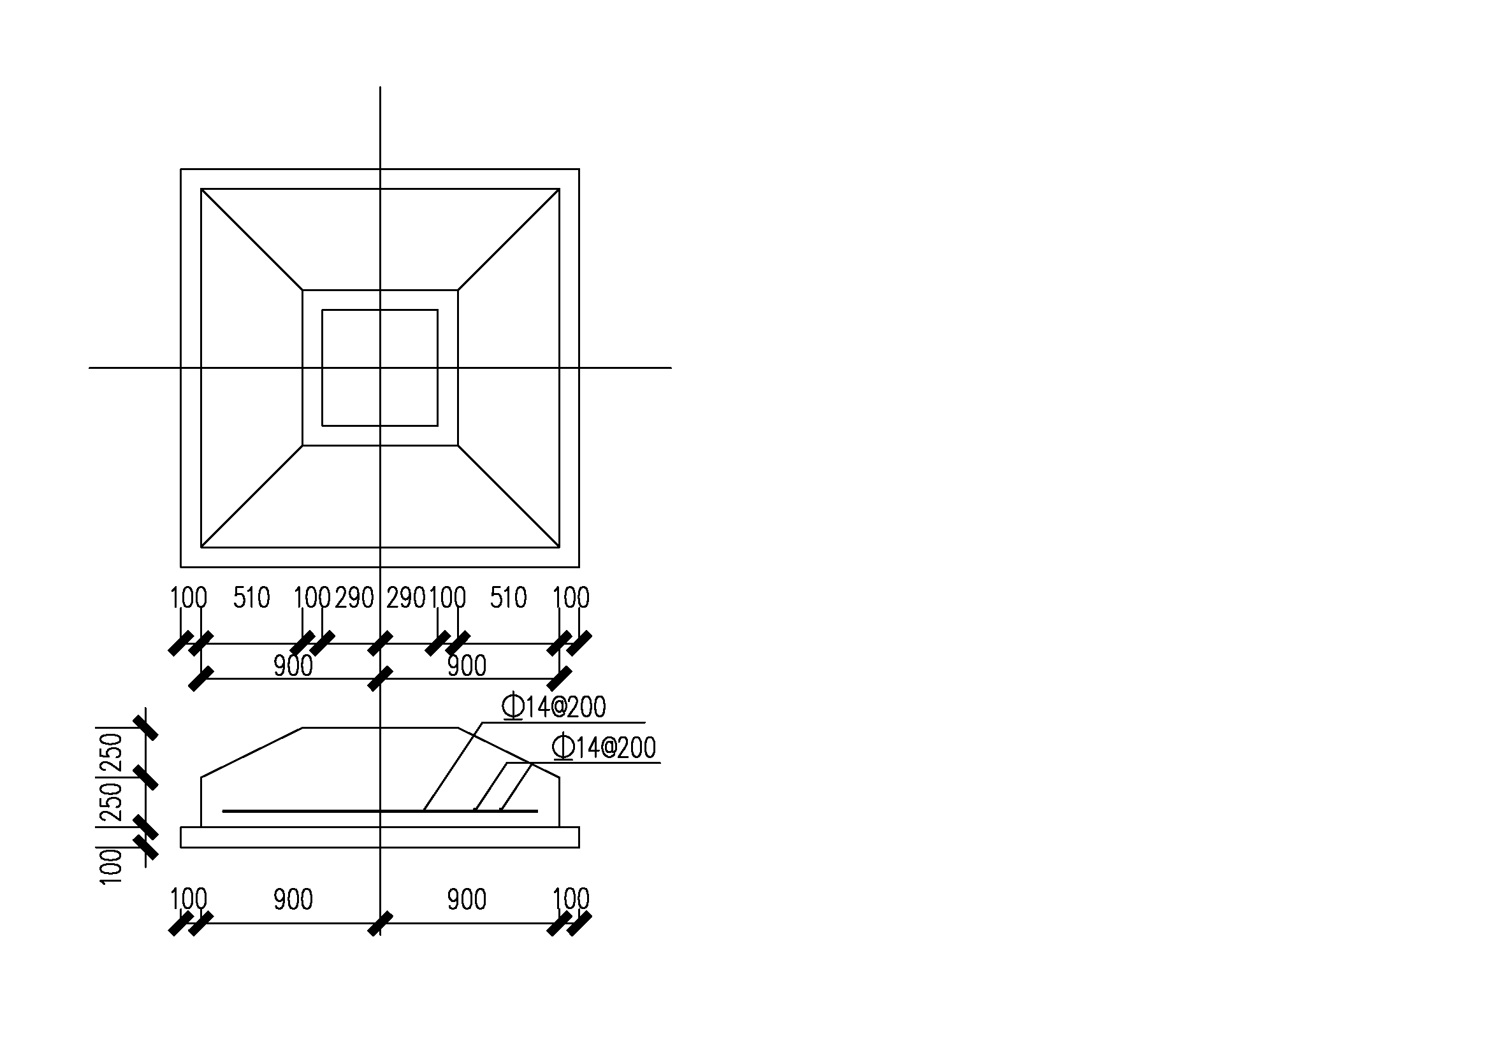

图10.2 基础平面图

# 参考文献

[1] 钱坤，王若竹．房屋建筑学 [M]．北京：北京大学出版社，2010．

[2] 吕西林．高层建筑结构 [M]．武汉：武汉理工大学出版社，2011．

[3] 戴国欣．钢结构（第3版）[M]．武汉：武汉理工大学出版社，2011．

[4] 李星荣，魏才昂等．钢结构连接节点设计手册（第二版）[M]．北京：中国建筑工业出版社，2007．

[5] 中华人民共和国国家标准．建筑结构荷载规范（GB 50009－2012）[S]．北京：中国建筑工业出版社，2001．

[6] 中华人民共和国国家标准．建筑抗震设计规范（GB 50011－2010）[S]．北京：中国建筑工业出版社，2010．

[7] 中华人民共和国国家标准．建筑工程抗震设防分类标准（GB 50223－2008）[S]．北京：中国建筑工业出版社，2008．

[8] 中华人民共和国国家标准．建筑地基基础设计规范（GB 50007－2011）[S]．北京：中国建筑工业出版社，2011．

[9] 中华人民共和国国家标准．钢结构设计规范（GB 50017－2003）[S]．北京：中国建筑工业出版社，2003．

[10] 中华人民共和国国家标准．办公建筑设计规范（JGJ 67－2006）[S]．北京：中国建筑工业出版社，2006．

[11] 中华人民共和国国家标准．民用建筑设计通则（GB 50352－2005）[S]．北京：中国建筑工业出版社，2005．

[12]中华人民共和国国家标准.高层民用建筑钢结构技术规程 (JGJ 99-2015) [S]．北京：中国建筑工业出版社，2015

[13] 中华人民共和国国家标准．建筑设计防火规范（GB 50016－2010）[S]．北京：中国建筑工业出版社，2010

# 致谢

经过暴伟老师的悉心指导和自己近三个月的努力，终于完成了本次毕业设计。正所谓“纸上得来终觉浅，绝知此事要躬行”，本次毕业设计不仅帮助我回顾了大学所学专业课程，而且进行了一次从头到尾的实践，使我对建筑设计从理念到基本流程都有了更加深刻的认识。本次毕业设计过程中，暴老师丰富的专业经验以及精益求精的工作态度对我影响深远。从前后数次的建筑方案修改、结构方案的确立，到手算计算书中出现的各种问题以及盈建科建模电算等，背后都是暴老师不厌其烦的指导帮助。在此我要对暴老师表达最诚挚的感谢。

此外，还应当感谢大学四年以来建设工程学院所有的老师。你们丰富的专业知识让我们深深地折服，严谨细致的作风让我们敬仰，尽心尽力为学生着想的行动也让我们感动。师者，传道受业解惑者也。你们无愧为中国一流大学中让人敬仰爱戴的老师。衷心地感谢你们的传道受业，祝老师们身体健康。

最后，要感谢自己的同学。在四年的大学生活依旧历历在目，有过不愉快的小摩擦，有过一起奋斗的学习，也有过一起快乐的娱乐。而在这次毕业设计中，更是多次进行讨论互相帮助，同学的情谊实在是大学中又一份宝贵的财富。临近毕业，各位同学又该各奔东西为事业或学业奔波，衷心祝愿各位同学在人生的道路上能乘风破浪，一帆风顺。

元政

2017年6月

吉 林 大 学

毕 业 论 文（设 计）指 导教 师 评 语

学生姓名： 元政 专业： 土木工程 班号： 631302

题目名称： 沈阳市铁西区某办公楼建筑及结构设计

Architectrual and Structural Design of a Steel Struceture Office Building in TieXi District,Shen

Yang,LiaoNing Province

评语：_____________________________________________________

_____________________________________________________

_____________________________________________________

_____________________________________________________

_____________________________________________________

_____________________________________________________

_____________________________________________________

__________教研室 指导教师签字：

年 月 日

吉 林 大 学

毕 业 论 文（设 计）评 阅 人 评 语

学生姓名： 元政 专业： 土木工程 班号： 631302

题目名称： 沈阳市铁西区某办公楼建筑及结构设计

Architectrual and Structural Design of a Steel Struceture Office Building in TieXi District,Shen

Yang,LiaoNing Province

评语：_____________________________________________________

_____________________________________________________

_____________________________________________________

_____________________________________________________

_____________________________________________________

_____________________________________________________

_____________________________________________________

评阅人签字：__________________

评阅人工作单位：______________

评阅人职务：__________________

年 月 日

吉 林 大 学

毕 业 论 文（设 计）答 辩 意 见

学生姓名： 元政 专业： 土木工程 班号： 631302

题目名称： 沈阳市铁西区某办公楼建筑及结构设计

Architectrual and Structural Design of a Steel Struceture Office Building in TieXi District,Shen

Yang,LiaoNing Province

评语：_____________________________________________________

_____________________________________________________

_____________________________________________________

_____________________________________________________

_____________________________________________________

毕业论文（设计）成绩：_____________________________________

_____________________________________________________

_____________________________________________________

_____________________________________________________

答辩组长（签字）：

年 月 日